HỌC VIỆN HÀNG KHÔNG VIỆT NAM
KHOA CÔNG NGHỆ THÔNG TIN


BÁO CÁO
ĐỒ ÁN CƠ SỞ NGÀNH
CÔNG NGHỆ THÔNG TIN
WEB BÁN DỤNG CỤ THỂ THAO
CHUYÊN CẦU LÔNG

Giảng viên hướng dẫn: ThS. Hồ Văn Quí
Nhóm sinh viên thực hiện: Nhóm 03
Mã số sinh viên:
Lớp: 010100085102

Thành phố Hồ Chí Minh, tháng 12/2026
HỌC VIỆN HÀNG KHÔNG VIỆT NAM
KHOA CÔNG NGHỆ THÔNG TIN


BÁO CÁO
ĐỒ ÁN CƠ SỞ NGÀNH
CÔNG NGHỆ THÔNG TIN

WEB BÁN DỤNG CỤ THỂ THAO
CHUYÊN CẦU LÔNG

Giảng viên hướng dẫn: ThS. Hồ Văn Quí
Nhóm sinh viên thực hiện: Nhóm 03
Mã số sinh viên:
Lớp: 010100085102

Thành phố Hồ Chí Minh, tháng 12/2026

Danh sách Nhóm:
STT | Họ và tên | MSSV | Lớp | Ghi chú
1 | Nguyễn Trung Kiên | 2331540182 | 23ĐHTT04 | Nhóm Trưởng
2 | Trần Phạm Minh Đức | 2331540141 | 23ĐHTT03
3 | Đặng Hoàng Nguyên | 2331540155 | 23ĐHTT03
4 | Đoàn Thị Bảo Trân | 2331540187 | 23ĐHTT04
5 | Nguyễn Thành Kiệt | 2331540164 | 23ĐHTT03

Cán bộ chấm thi 1  (ký và ghi rõ họ tên) | Cán bộ chấm thi 2  (ký và ghi rõ họ tên)
Cán bộ chấm thi phúc khảo 1  (ký và ghi rõ họ tên) | Cán bộ chấm thi phúc khảo 2  (ký và ghi rõ họ tên)

MỤC LỤC
CHƯƠNG 1. GIỚI THIỆU 1
1.1. Lý do chọn đề tài 1
1.2. Mục tiêu đề tài 1
1.3. Phạm vi đề tài 2
1.6. Bố cục đề tài 2
CHƯƠNG 2. CƠ SỞ LÝ THUYẾT 3
2.1. MongoDB 3
2.2. NodeJS 3
2.3. ReactJS 4
2.4. PayOS 4
CHƯƠNG 3. PHÂN TÍCH HỆ THỐNG VÀ XÂY DỰNG SẢN PHẨM 6
3.1. Phân tích hệ thống 6
3.1.1 Khảo sát yêu cầu hệ thống 6
3.1.2 Tác nhân 7
3.1.3 Use case 7
3.1.4. Đặc tả các chức năng theo use case 14
3.1.5. Biểu đồ hoạt động các chức năng 28
3.1.6 Biểu đồ tương tác tuần tự các chức năng 35
3.1.7 Biểu đồ lớp 40
3.2. Thiết kế cơ sở dữ liệu 41
3.2.1. Thiết kế các Collection 41
3.3. Xây dựng giao diện các chức năng sản phẩm 44
KẾT LUẬN 52
DANH MỤC TÀI LIỆU THAM KHẢO 53
PHỤ LỤC 54
DANH MỤC HÌNH ẢNH
Hình 2.1 - Logo MongoDB 3
Hình 2.2 - Logo NodeJS 4
Hình 2.3 - Logo ReactJS 4
Hình 2.4 - Logo PayOS 5
Hình 3.1: Biểu đồ Use case khách hàng/Admin 7
Hình 3.2: Biểu đồ Use case đăng nhập/ đăng ký 8
Hình 3.3: Biểu đồ Use case xem chi tiết sản phẩm 8
Hình 3.4: Biểu đồ Use case tìm kiếm sản phẩm 9
Hình 3.5: Biểu đồ Use case chi tiết sản phẩm 9
Hình 3.6: Biểu đồ Use case giỏ hàng 10
Hình 3.7: Biểu đồ Use case thanh toán 11
Hình 3.8: Biểu đồ Use case đăng nhập Admin 12
Hình 3.9: Biểu đồ Use case quản lý sản phẩm 12
Hình 3.10: Biểu đồ Use case quản lí đơn hàng 13
Hình 3.11: Biểu đồ Use case quản lý khách hàng 13
Bảng 3.1: Đặc tả chức năng đăng ký 14
Bảng 3.2: Đặc tả chức năng đăng nhập 15
Bảng 3.3: Đặc tả chức năng đăng xuất 16
Bảng 3.4: Đặc tả chức năng xem danh sách sản phẩm 17
Bảng 3.5: Đặc tả chức năng tìm kiếm sản phẩm 18
Bảng 3.6: Đặc tả chức năng xem chi tiết sản phẩm 19
Bảng 3.7: Đặc tả chức năng thêm sản phẩm vào giỏ hàng 20
Bảng 3.8: Đặc tả chức năng đặt hàng 21
Bảng 3.9: Đặc tả chức năng thanh toán 22
Bảng 3.10: Đặc tả chức năng đăng nhập admin 23
Bảng 3.11: Đặc tả chức năng đăng xuất admin 24
Bảng 3.12: Đặc tả chức năng quản lý sản phẩm 25
Bảng 3.13: Đặc tả chức năng quản lý tài khoản 26
Bảng 3.14: Đặc tả chức năng quản lý đơn hàng 27
Hình 3.12: Biểu đồ hoạt động đăng ký 28
Hình 3.13: Biểu đồ hoạt động đăng nhập 28
Hình 3.14: Biểu đồ hoạt động đăng xuất 29
Hình 3.15: Biểu đồ hoạt động xem danh sách sản phẩm 29
Hình 3.16: Biểu đồ hoạt động tìm kiếm sản phẩm 30
Hình 3.17: Biểu đồ hoạt động xem chi tiết sản phẩm 30
Hình 3.18: Biểu đồ hoạt động thêm sản phẩm vào giỏ hàng 31
Hình 3.19: Biểu đồ hoạt động đặt hàng 31
Hình 3.20: Biểu đồ hoạt động thanh toán 32
Hình 3.21: Biểu đồ hoạt động đăng nhập Admin 32
Hình 3.22: Biểu đồ hoạt động đăng xuất Admin 33
Hình 3.23: Biểu đồ hoạt động quản lý sản phẩm 33
Hình 3.24: Biểu đồ hoạt động quản lý tài khoản 34
Hình 3.25: Biểu đồ hoạt động quản lý đơn hàng 34
Hình 3.26 Biểu đồ tương tác tuần tự chức năng đăng kí 35
Hình 3.27 Biểu đồ tương tác tuần tự chức năng đăng nhập 36
Hình 3.28 Biểu đồ tương tác tuần tự chức năng xem sản phẩm 37
Hình 3.29 Biểu đồ tương tác tuần tự chức năng đặt hàng 38
Hình 3.30 Biểu đồ tương tác tuần tự chức năng thêm sản phẩm vào giỏ 39
Hình 3.31 - Mô hình Class 40
Bảng 3.15 - Collection User 41
Bảng 3.16 - Collection products 41
Bảng 3.17 - Collection giohang và chitietgiohang 42
Bảng 3.18 - Collection đơn hàng và chi tiết đơn hàng 43
Hình 3.32: Chức năng đăng nhập 44
Hình 3.33: Chức năng đăng ký 45
Hình 3.34: Giao diện trang chủ 46
Hình 3.35: Giao diện trang sản phẩm 46
Hình 3.36: Giao diện trang sản phẩm 47
Hình 3.37: Giao diện trang giỏ hàng 48
Hình 3.38: Giao diện đơn hàng 48
Hình 3.39: Giao diện mã QR thanh toán 49
Hình 3.40: Giao diện quản lý sản phẩm (gồm bộ lọc và chức năng thêm, xóa, sửa sản phẩm ) 50
Hình 3.41: Giao diện quản lý người dùng 51
Hình 3.42: Giao diện quản lý người dùng 51

MỞ ĐẦU
Trong bối cảnh công nghệ số phát triển mạnh mẽ, việc ứng dụng Công nghệ Thông tin vào hoạt động kinh doanh đang trở thành xu hướng tất yếu, đặc biệt là trong lĩnh vực thương mại điện tử. Nhận thấy được nhu cầu mua sắm trực tiếp ngày càng tăng cao, đề tài tập trung xây dựng một website bán dụng cụ thể thao, trong đó bộ môn cầu lông là mặt hàng chủ đạo.
Website được thiết kế nhằm cung cấp cho người dùng một nền tảng tiện lợi để tìm kiếm, lựa chọn và mua các sản phẩm như vợt, cầu, giày và các phụ kiện liên quan. Đồng thời, hệ thống cũng hỗ trợ quản lý sản phẩm, đơn hàng và khách hàng một cách hiệu quả. Qua đó, đề tài không chỉ góp phần nâng cao trải nghiệm mua sắm trực tuyến mà còn thể hiện việc áp dụng các kiến thức lập trình và phát triển web vào thực tiễn.

CHƯƠNG 1. GIỚI THIỆU

1.1. Lý do chọn đề tài
Trong những năm gần đây, sự phát triển mạnh mẽ của thương mại điện tử đã làm thay đổi thói quen mua sắm của người dùng, đặc biệt là trong lĩnh vực bán lẻ. Song song đó, nhu cầu rèn luyện sức khỏe ngày càng tăng cao, trong đó cầu lông là một môn thể thao khá phổ biến, phù hợp với nhiều lứa tuổi và dễ tiếp cận. Tuy nhiên, thực tế cho thấy việc tìm kiếm và mua các dụng cụ cầu lông chất lượng vẫn còn gặp nhiều khó khăn do nguồn cung phân tán, thiếu thông tin rõ ràng và chưa có nhiều nền tảng chuyên biệt hỗ trợ hiệu quả.
Xuất phát từ thực tế đó, vấn đề được đặt ra là cần có một hệ thống trực tuyến giúp người dùng dễ dàng tiếp cận, tìm kiếm và lựa chọn các sản phẩm một cách thuận tiện và đáng tin cậy. Nếu vấn đề này được giải quyết, không chỉ giúp người tiêu dùng tiết kiệm thời gian, chi phí mà còn góp phần nâng cao trải nghiệm mua sắm, đồng thời hỗ trợ các cửa hàng mở rộng phạm vi kinh doanh và tiếp cận khách hàng tiềm năng.
Bên cạnh đó, việc nghiên cứu và phát triển một website bán dụng cụ thể thao còn mang ý nghĩa thực tiễn cao trong lĩnh vực Công nghệ Thông tin, góp phần áp dụng kiến thức vào xây dựng các hệ thống thương mại điện tử. Mô hình này không chỉ giới hạn trong lĩnh vực cầu lông mà còn có thể mở rộng và áp dụng cho nhiều ngành hàng khác trong tương lai.

1.2. Mục tiêu đề tài
Mục tiêu của đề tài là xây dựng một website bán dụng cụ thể thao, tập trung chủ yếu vào các sản phẩm cầu lông, nhằm phục vụ nhu cầu mua sắm trực tuyến của người tiêu dùng, đồng thời hỗ trợ các cửa hàng hoặc người kinh doanh trong việc quản lý và phân phối sản phẩm một cách hiệu quả.
Cụ thể, hệ thống hướng đến việc cung cấp cho người dùng một nền tảng trực quan, dễ sử dụng để tìm kiếm thông tin sản phẩm, so sánh, lựa chọn và thực hiện mua hàng nhanh chóng. Bên cạnh đó, hệ thống cũng hộ trợ người quản trị trong việc quản lý danh mục sản phẩm, đơn hàng, khách hàng và theo dõi hoạt động kinh doanh.
Vể kết quả đạt được, đề tài hướng đến việc xây dựng thành công một website hoạt động ổn định, đáp ứng đầy đủ chức năng cơ bản của một hệ thống thương mại điện tử. Đồng thời, đề tài cũng nhằm áp dụng các công nghệ phát triển web hiện đại vào thực tiễn, giúp nâng cao kỹ năng lập trình, thiết kế hệ thống và quản lý dữ liệu của sinh viên.

1.3. Phạm vi đề tài
Đề tài tập trung nghiên cứu và xây dựng một website bán dụng cụ thể thao, trong đó chủ yếu là các sản phẩm liên quan đến cầu lông. Về lĩnh vực, đề tài thuộc phạm vi Công nghệ Thông tin, cụ thể là phát triển ứng dụng web trong thương mại điện tử.
Về không gian, hệ thống được xây dựng nhằm phục vụ người dùng có nhu cầu mua sắm trực tuyến, không giới hạn trong một khu vực địa lý cụ thể, tuy nhiên việc triển khai thực tế có thể hướng đến thị trường trong nước. Về thời gian, đề tài được thực hiện trong khuôn khổ thời gian của Đồ án, tập trung vào việc hoàn thiện các chức năng cơ bản của hệ thống.
Ngoài ra, đề tài giới hạn trong việc nghiên cứu, thiết kế và xây dựng các chức năng chính như hiển thị sản phẩm, tìm kiếm, đặt hàng và tích hợp thanh toán online. Các yếu tố nâng cao như hệ thống gợi ý thông minh hoặc xử lý dữ liêu lớn không nằm trong phạm vi đề tài.
Việc xác định phạm vi như trên giúp vào các nội dung cốt lõi, đảm bảo tính khả thi và phù hợp với thời gian cũng như nguồn lực thực hiện.

1.6. Bố cục đề tài
Phần còn lại của báo cáo đồ án cơ sở này được tổ chức như sau.
Chương 2 trình bày về lý thuyết về công nghệ liên quan đến đề tài, bao gồm các kiến thức nền tảng về công nghệ và mô hình hệ thống được sử dụng trong quá trình xây dựng website. Chương 3 tập trung phân tích hệ thống và xây dựng sản phẩm, trong đó trình bày các yêu cầu chức năng, thiết kế hệ thống, cơ sở dữ liệu cũng như quá trình triển khai và hoàn thiện website.

CHƯƠNG 2. CƠ SỞ LÝ THUYẾT
Trong quá trình phát triển các ứng dụng web hiện đại, việc lựa chọn và kết hợp các công nghệ phù hợp đóng vai trò quan trọng trong việc đảm bảo hiệu năng, khả năng mở rộng và trải nghiệm người dùng. Đề tài này sử dụng một số công nghệ phổ biến và mạnh mẽ trong hệ sinh thái JavaScript nhằm xây dựng hệ thống web hiệu quả và linh hoạt.

2.1. MongoDB
MongoDB là một hệ quản trị cơ sở dữ liệu NoSQL dạng document, cho phép lưu trữ dữ liệu dưới dạng JSON. MongoDB được phát triển từ năm 2007 và hiện nay trở thành một trong những hệ quản trị cơ sở dữ liệu NoSQL phổ biến nhất nhờ khả năng mở rộng linh hoạt, xử lý dữ liệu phi cấu trúc và hiệu suất cao. Điểm mạnh của MongoDB là khả năng lưu trữ dữ liệu dạng linh hoạt, dễ dàng mở rộng theo quy mô hệ thống và tích hợp tốt với các ứng dụng web hiện đại. Tuy nhiên, điểm yếu là việc thiếu các cơ chế join phức tạp như trong cơ sở dữ liệu quan hệ, nên cần thiết kế dữ liệu hợp lý để tránh lặp dữ liệu.

Hình 2.1 - Logo MongoDB

2.2. NodeJS
NodeJS là môi trường chạy JavaScript phía server, được phát triển từ năm 2009. NodeJS sử dụng cơ chế event-driven, non-blocking I/O, giúp xử lý nhiều kết nối đồng thời mà không làm nghẽn server, đặc biệt phù hợp với các ứng dụng web thời gian thực NodeJS mạnh ở khả năng mở rộng, xử lý dữ liệu nhanh và dễ dàng tích hợp với MongoDB thông qua các thư viện như Mongoose. Nhược điểm là NodeJS yêu cầu lập trình viên phải quen với lập trình bất đồng bộ và quản lý callback/Promise hợp lý.
\
Hình 2.2 - Logo NodeJS

2.3. ReactJS
Vite là công cụ build frontend hiện đại do Evan You phát triển vào năm 2020 nhằm cải thiện tốc độ so với các công cụ truyền thống như Webpack. Vite sử dụng cơ chế ES Modules để tải module theo yêu cầu, giúp khởi động nhanh và hỗ trợ cập nhật tức thì thông qua HMR; đồng thời dùng Rollup để tối ưu khi build production. Ưu điểm của Vite là nhanh, dễ cấu hình và hỗ trợ nhiều framework, nhưng hạn chế ở việc phụ thuộc trình duyệt hiện đại và hệ sinh thái plugin chưa phong phú. Trong đề tài, vite được dùng để xây dựng và quản lý phần frontend hiệu quả.

Hình 2.3 - Logo ReactJS

2.4. PayOS
PayOS là một giải pháp cổng thanh toán trực tuyến tập trung vào việc đơn giản hóa quy trình thanh toán qua mã QR (VietQR) tại Việt Nam. Khác với các ví điện tử truyền thống, payOS đóng vai trò là một trung gian công nghệ kết nối trực tiếp giữa ứng dụng và hệ thống ngân hàng, giúp tự động hóa quá trình xác nhận giao dịch.
Đặc điểm nổi bật:
Tự động hóa xác nhận thanh toán: payOS cung cấp các Webhook để thông báo trạng thái giao dịch theo thời gian thực, giúp hệ thống tự động xử lý đơn hàng ngay khi người dùng chuyển khoản thành công.
Chi phí tối ưu: Với mô hình kết nối trực tiếp VietQR, payOS giúp doanh nghiệp giảm thiểu đáng kể phí giao dịch so với việc sử dụng các cổng thanh toán thẻ quốc tế hoặc ví điện tử.
Trải nghiệm người dùng tốt: Người mua chỉ cần quét mã QR đã được tạo sẵn số tiền và nội dung, loại bỏ sai sót trong quá trình nhập liệu thủ công.
Khả năng tích hợp: Cung cấp SDK và API tài liệu hóa đầy đủ, dễ dàng tích hợp vào các ứng dụng NodeJS, ReactJS hoặc các nền tảng khác.
Ưu điểm: Triển khai nhanh chóng, giao diện quản lý giao dịch trực quan và không yêu cầu người dùng phải cài đặt thêm app ví điện tử trung gian (chỉ cần app ngân hàng).
Nhược điểm: Chủ yếu tập trung vào thị trường Việt Nam và các phương thức thanh toán qua ngân hàng nội địa, chưa hỗ trợ mạnh mẽ các thẻ thanh toán quốc tế như Visa/Mastercard trực tiếp trên cùng một giao diện.

Hình 2.4 - Logo PayOS

CHƯƠNG 3. PHÂN TÍCH HỆ THỐNG VÀ XÂY DỰNG SẢN PHẨM

3.1. Phân tích hệ thống
Trong giai đoạn đầu của quá trình phát triển website bán dụng cụ cầu lông, việc khảo sát và phân tích yêu cầu hệ thống giữ vai trò quan trọng nhằm đảm bảo sản phẩm xây dựng phù hợp với nhu cầu thực tế của người sử dụng cũng như mục tiêu của đề tài. Thông qua việc nghiên cứu các website thương mại điện tử hiện có và phân tích đối tượng người dùng tiềm năng, nhóm tác giả tiến hành xác định các chức năng cần thiết, luồng hoạt động chính và các yêu cầu kỹ thuật của hệ thống.

3.1.1 Khảo sát yêu cầu hệ thống
Trước khi triển khai thiết kế và xây dựng website bán dụng cụ cầu lông, việc khảo sát và xác định yêu cầu hệ thống được thực hiện nhằm đảm bảo hệ thống đáp ứng đúng nhu cầu sử dụng và định hướng ban đầu. Quá trình khảo sát tập trung vào việc phân tích nghiệp vụ mua bán trực tuyến và các chức năng quản lý cần thiết cho một website thương mại điện tử quy mô nhỏ.
Đối với người dùng, hệ thống cần hỗ trợ các chức năng cơ bản như xem danh sách sản phẩm dụng cụ cầu lông, tìm kiếm và xem chi tiết thông tin sản phẩm, thêm sản phẩm vào giỏ hàng và thực hiện đặt hàng trực tuyến. Ngoài ra, hệ thống cần cung cấp chức năng đăng ký và đăng nhập để người dùng có thể quản lý thông tin cá nhân và theo dõi các đơn hàng đã thực hiện.
Đối với quản trị viên, hệ thống cần cung cấp các chức năng quản lý sản phẩm bao gồm thêm mới, chỉnh sửa và xóa sản phẩm, đồng thời theo dõi và xử lý đơn hàng của khách hàng. Bên cạnh đó, quản trị viên có thể quản lý tài khoản người dùng nhằm đảm bảo hệ thống vận hành ổn định và hiệu quả.
Từ kết quả khảo sát, hệ thống được định hướng xây dựng theo mô hình website thương mại điện tử với giao diện thân thiện, dễ sử dụng, đáp ứng yêu cầu chức năng cơ bản và phù hợp với phạm vi của đồ án cơ sở. Các yêu cầu này là nền tảng để thực hiện các bước phân tích, thiết kế và triển khai hệ thống trong những phần tiếp theo của đề tài.

3.1.2 Tác nhân
Tác nhân | Mô tả vai trò
Khách hàng (Người truy cập) | Là người sử dụng chính của hệ thống. Có thể đăng nhập, đăng ký, xem danh sách sản phẩm, tìm kiếm sản phẩm, xem chi tiết sản phẩm, thêm sản phẩm vào giỏ hàng, đặt hàng và thực hiện thanh toán.
Quản trị viên (Admin) | Là người quản lý hệ thống. Có quyền đăng nhập vào trang quản trị để thêm, sửa, xóa thông tin sản phẩm, tài khoản người dùng, quản lý đơn hàng, và xem báo cáo thống kê hoạt động của website.

3.1.3 Use case
Biểu đồ Use case tổng quát
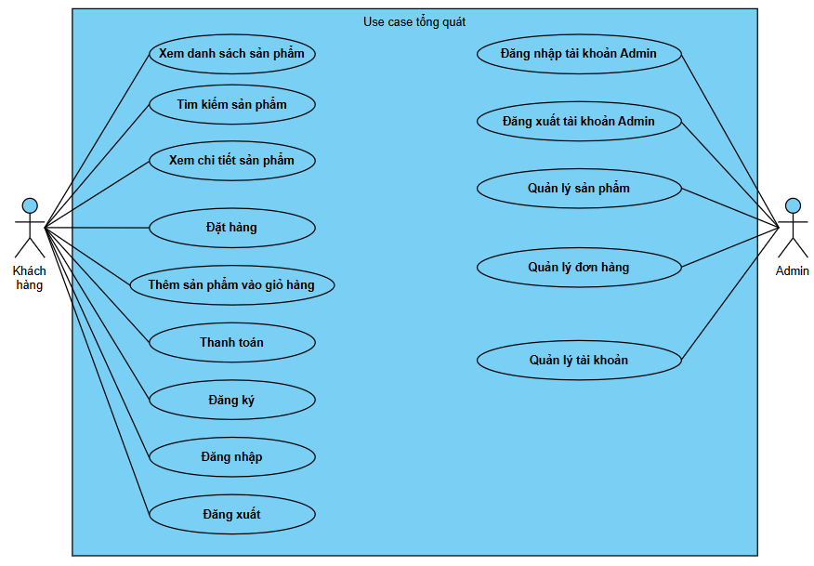
Hình 3.1: Biểu đồ Use case khách hàng/Admin

Usecase đăng nhập/ đăng ký:
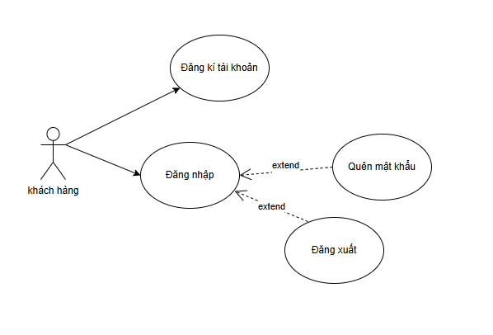
Hình 3.2: Biểu đồ Use case đăng nhập/ đăng ký
Usecase xem chi tiết sản phẩm
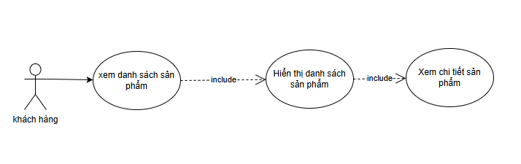
Hình 3.3: Biểu đồ Use case xem chi tiết sản phẩm

Usecase tìm kiếm sản phẩm
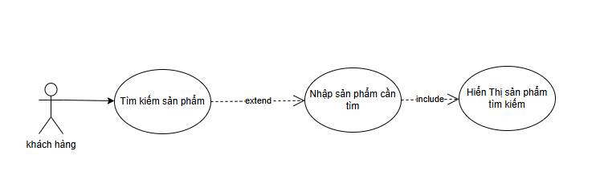
Hình 3.4: Biểu đồ Use case tìm kiếm sản phẩm
Usecase chi tiết sản phẩm
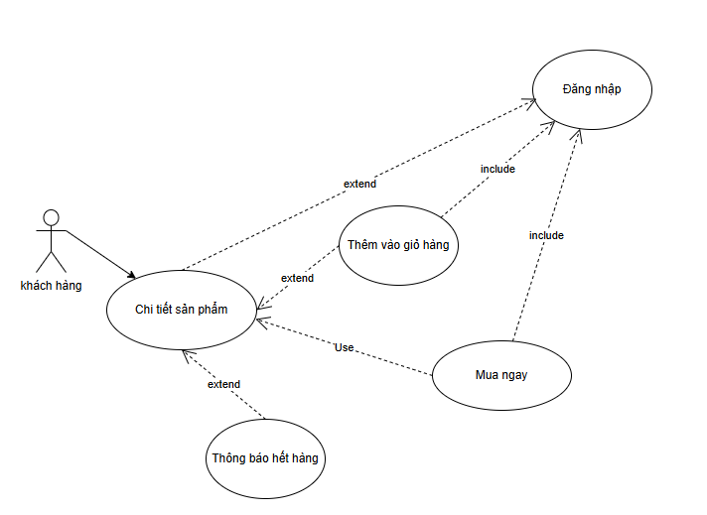
Hình 3.5: Biểu đồ Use case chi tiết sản phẩm

Usecase giỏ hàng
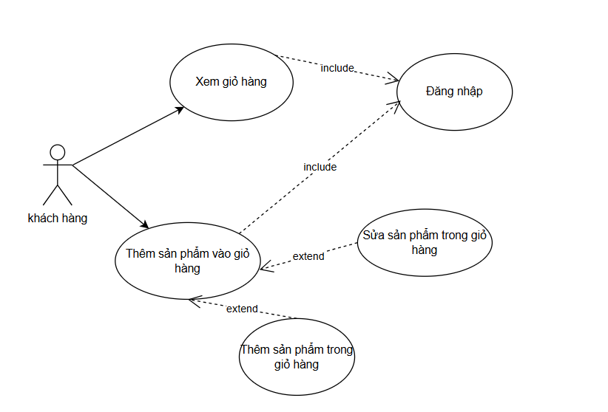
Hình 3.6: Biểu đồ Use case giỏ hàng

Usecase thanh toán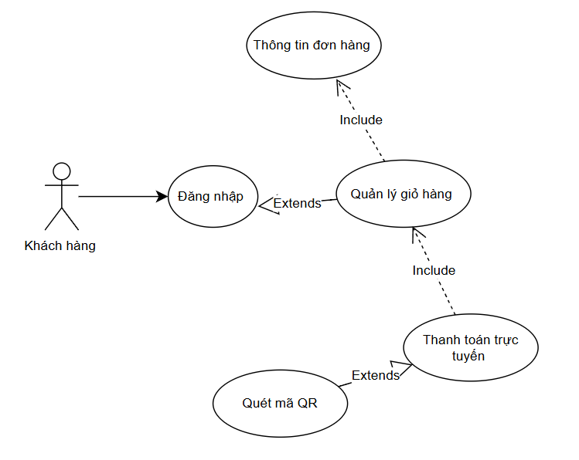
Hình 3.7: Biểu đồ Use case thanh toán
*ADMIN
Usecase đăng nhập Admin
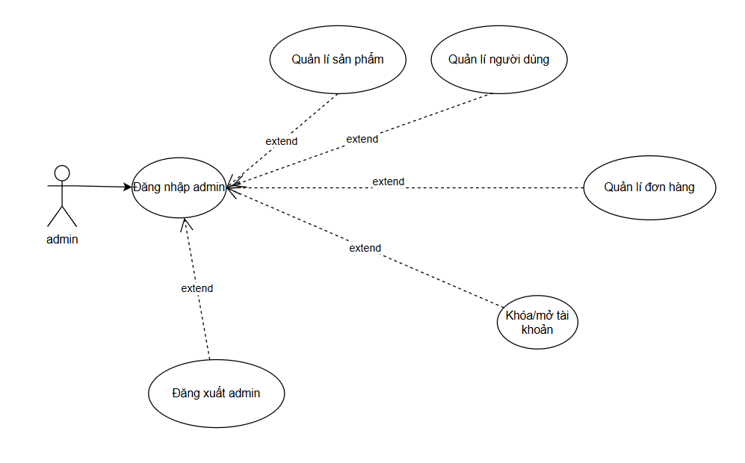
Hình 3.8: Biểu đồ Use case đăng nhập Admin
Usecase quản lý sản phẩm
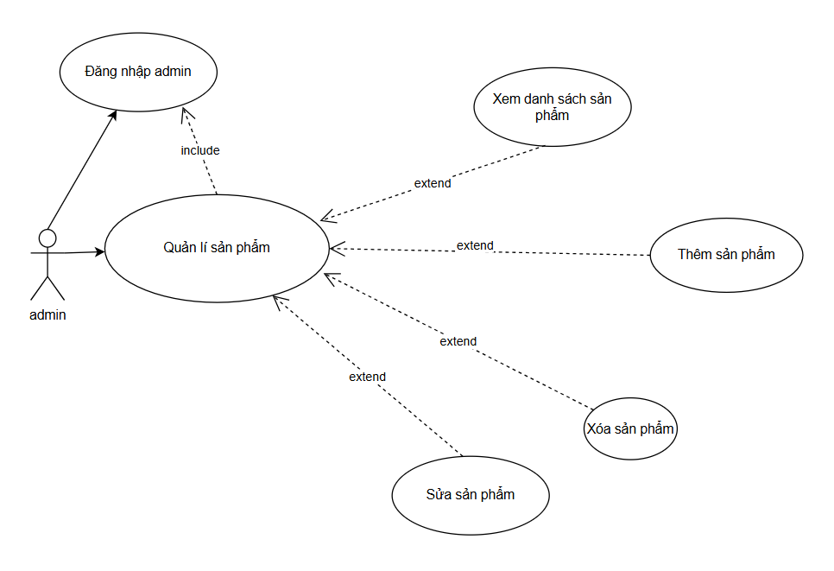
Hình 3.9: Biểu đồ Use case quản lý sản phẩm
Usecase Quản lí đơn hàng
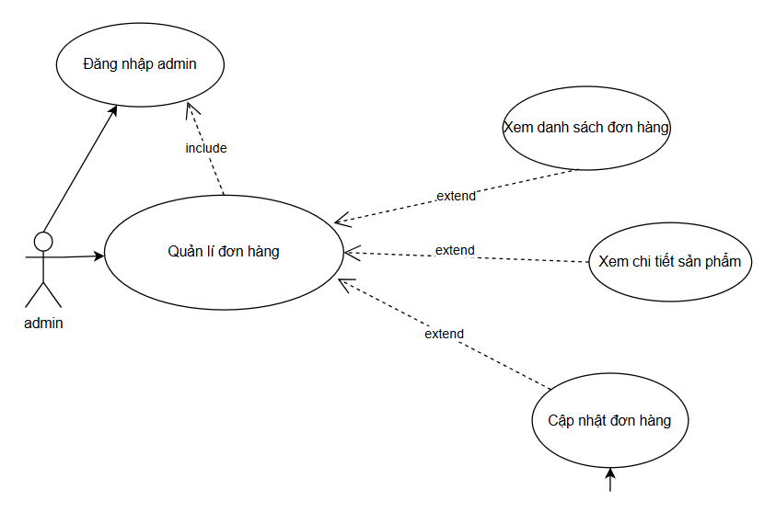
Hình 3.10: Biểu đồ Use case quản lí đơn hàng
Usecase quản lý khách hàng
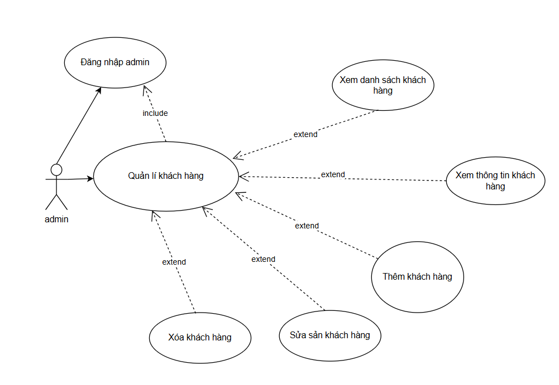
Hình 3.11: Biểu đồ Use case quản lý khách hàng

3.1.4. Đặc tả các chức năng theo use case
UC-C1: Đăng ký khách hàng.
Bảng 3.1: Đặc tả chức năng đăng ký
Use Case | Nội dung
Tên Use Case | Đăng ký tài khoản
Actor | Khách hàng
Dòng sự kiện chính | - Người dùng chọn chức năng “Đăng ký”.  - Hệ thống hiển thị form nhập thông tin cá nhân.  - Người dùng nhập họ tên, email, mật khẩu, SĐT, địa chỉ.  - Hệ thống kiểm tra hợp lệ và lưu thông tin vào cơ sở dữ liệu.  - Chuyển về trang “Đăng nhập”
Các dòng sự kiện khác hoặc ngoại lệ | - Email đã tồn tại hoặc sai định dạng → Hệ thống hiển thị thông báo “Email sai định dạng hoặc đã tồn tại”, người dùng nhập lại thông tin Email.  - Người dùng nhập thiếu thông tin → Hệ thống hiển thị thông báo “Nhập đầy đủ thông tin”, người dùng nhập đầy đủ thông tin cá nhân.
Tiền điều kiện | - Người dùng chưa có tài khoản.
Hậu điều kiện | - Tài khoản được tạo thành công.

UC-C2: Đăng nhập khách hàng.
Bảng 3.2: Đặc tả chức năng đăng nhập
Use Case | Nội dung
Tên Use Case | Đăng nhập
Actor | Khách hàng
Dòng sự kiện chính | - Người dùng chọn chức năng “Đăng nhập”.  - Hệ thống hiển thị form đăng nhập.  - Người dùng nhập email và mật khẩu.  - Hệ thống kiểm tra thông tin đăng nhập.  - Nếu hợp lệ, cho phép truy cập và chuyển tới trang chủ.
Các dòng sự kiện khác hoặc ngoại lệ | - Nhập sai email hoặc mật khẩu → Hệ thống thông báo “Sai Email hoặc mật khẩu”, người dùng nhập lại thông tin đăng nhập.  - Tài khoản bị khóa → Hệ thống hiển thị thông báo “Tài khoản bị khóa và không thể đăng nhập”, người dùng quay lại màn hình đăng nhập.
Tiền điều kiện | - Người dùng đã có tài khoản.
Hậu điều kiện | - Người dùng được đăng nhập vào hệ thống.

UC-C3: Đăng xuất khách hàng.
Bảng 3.3: Đặc tả chức năng đăng xuất
Use Case | Nội dung
Tên Use Case | Đăng xuất
Actor | Khách hàng
Dòng sự kiện chính | - Người dùng chọn chức năng “Đăng xuất”.  - Hiển thị form xác nhận “Đăng xuất tài khoản”.  - Người dùng xác nhận.  - Hệ thống xóa phiên đăng nhập hiện tại.  - Chuyển về giao diện chính.
Các dòng sự kiện khác hoặc ngoại lệ | - Lỗi phiên làm việc → Hệ thống thông báo lỗi “Đăng xuất không thành công”, người dùng thực hiện lại thao tác đăng xuất.
Tiền điều kiện | - Người dùng đang đăng nhập.
Hậu điều kiện | - Người dùng được đăng xuất thành công.

UC-C4: Xem danh sách sản phẩm.
Bảng 3.4: Đặc tả chức năng xem danh sách sản phẩm
Use Case | Nội dung
Tên Use Case | Xem danh sách sản phẩm
Actor | Khách hàng
Dòng sự kiện chính | - Người dùng chọn danh mục sản phẩm.  - Hệ thống truy xuất dữ liệu từ DB.  - Hiển thị danh sách sản phẩm tương ứng.
Các dòng sự kiện khác hoặc ngoại lệ | - Không có sản phẩm → hiển thị thông báo “Không có sản phẩm nào”, người dùng quay lại chọn danh mục khác.
Tiền điều kiện | - Hệ thống có dữ liệu sản phẩm.
Hậu điều kiện | - Danh sách sản phẩm được hiển thị.

UC-C5: Tìm kiếm sản phẩm.
Bảng 3.5: Đặc tả chức năng tìm kiếm sản phẩm
Use Case | Nội dung
Tên Use Case | Tìm kiếm sản phẩm
Actor | Khách hàng
Dòng sự kiện chính | - Người dùng nhập từ khóa tìm kiếm vào ô tìm kiếm.  - Hệ thống xử lý và truy xuất dữ liệu từ DB.  - Hệ thống hiển thị danh sách sản phẩm phù hợp với từ khóa tìm kiếm.
Các dòng sự kiện khác hoặc ngoại lệ | - Không có sản phẩm phù hợp → Hệ thống hiển thị thông báo “Không tìm thấy sản phẩm”, người dùng có thể nhập các từ khóa khác để tìm kiếm sản phẩm.
Tiền điều kiện | - Hệ thống có dữ liệu sản phẩm.
Hậu điều kiện | - Hiển thị kết quả tìm kiếm.

UC-C6: Xem chi tiết sản phẩm.
Bảng 3.6: Đặc tả chức năng xem chi tiết sản phẩm
Use Case | Nội dung
Tên Use Case | Xem chi tiết sản phẩm
Actor | Khách hàng
Dòng sự kiện chính | - Người dùng chọn một sản phẩm trong danh sách.  - Hệ thống truy xuất dữ liệu từ DB.  - Hệ thống hiển thị thông tin chi tiết: tên, mô tả, hình ảnh, giá, đánh giá và các sản phẩm liên quan.
Các dòng sự kiện khác hoặc ngoại lệ | - Sản phẩm không tồn tại → Hệ thống hiển thị thông báo “Sản phẩm không tồn tại”, người dùng chọn sản phẩm khác từ danh sách.
Tiền điều kiện | - Sản phẩm tồn tại trong DB.
Hậu điều kiện | - Hiển thị chi tiết sản phẩm cho người dùng.

UC-C7: Thêm sản phẩm vào giỏ hàng.
Bảng 3.7: Đặc tả chức năng thêm sản phẩm vào giỏ hàng
Use Case | Nội dung
Tên Use Case | Thêm sản phẩm vào giỏ hàng
Actor | Khách hàng
Dòng sự kiện chính | - Người dùng chọn 1 sản phẩm.  - Người dùng nhấn nút “Thêm vào giỏ hàng”  - Hệ thống kiểm tra tình trạng sản phẩm.  - Hệ thống lưu thông tin sản phẩm vào giỏ hàng của người dùng.  - Hệ thống hiển thị thông báo “Đã thêm vào giỏ hàng”.
Các dòng sự kiện khác hoặc ngoại lệ | - Sản phẩm hết hàng → Hệ thống hiển thị thông báo “Sản phẩm hết hàng, không thể thêm vào giỏ hàng”, người dùng chọn 1 sản phẩm .  - Lỗi hệ thống → Hệ thống hiển thị thông báo “Lỗi hệ thống, không thể thêm sản phẩm vào giỏ hàng”, người dùng thao tác lại lại nút “Thêm vào giỏ hàng”.
Tiền điều kiện | - Người dùng đã đăng nhập.  - Sản phẩm tồn tại trong DB.
Hậu điều kiện | - Sản phẩm được thêm vào giỏ hàng.

UC-C8: Đặt hàng.
Bảng 3.8: Đặc tả chức năng đặt hàng
Use Case | Nội dung
Tên Use Case | Đặt hàng
Actor | Khách hàng
Dòng sự kiện chính | - Người dùng truy cập giỏ hàng.  - Người dùng kiểm tra thông tin sản phẩm, số lượng và giá.  - Người dùng chọn “Xác nhận đặt hàng”.  - Hệ thống kiểm tra lại tồn kho và thông tin đơn hàng.  - Hệ thống tạo 1 đơn hàng mới.  - Hệ thống hiển thị thông báo “Đặt hàng thành công”.
Các dòng sự kiện khác hoặc ngoại lệ | - Giỏ hàng trống → Hệ thống hiển thị thông báo “Giỏ hàng trống”, chuyển lại phần truy cập giỏ hàng.  - Sản phẩm hết hàng → Hệ thống hiển thị thông báo “Sản phẩm đã hết hàng”, người dùng quay lại giỏ hàn.
Tiền điều kiện | - Giỏ hàng phải có ít nhất 1 sản phẩm.  - Người dùng đã đăng nhập.
Hậu điều kiện | - Đơn hàng được tạo thành công.

UC-C9: Thanh toán.
Bảng 3.9: Đặc tả chức năng thanh toán
Use Case | Nội dung
Tên Use Case | Thanh toán
Actor | Khách hàng
Dòng sự kiện chính | - Người dùng chọn đơn hàng cần thanh toán.  - Người dùng chọn hình thức thanh toán. (COD, chuyển khoản hoặc ví điện tử….)  - Người dùng xác nhận thông tin đơn hàng và hình thức thanh toán.  - Hệ thống thực hiện xử lý thanh toán.  - Hệ thống cập nhật trạng thái đơn hàng sang “Đã thanh toán”.  - Hệ thống hiển thị thông báo “Thanh toán thành công”.
Các dòng sự kiện khác hoặc ngoại lệ | - Giao dịch thất bại → Hệ thống hiển thị thông báo “Thanh toán thất bại”, người dùng có thể thử lại bằng hình thức thanh toán .  - Người dùng hủy thanh toán → Hệ thống hiển thị thông báo “Hủy bỏ thanh toán”, trạng thái đơn hàng cập nhật.
Tiền điều kiện | - Có ít nhất 1 đơn hàng hợp lệ chưa thanh toán.  - Người dùng đã đăng nhập.
Hậu điều kiện | - Thanh toán hoàn tất, đơn hàng chuyển sang trạng thái “Đã thanh toán”.

UC-A1: Đăng nhập Admin.
Bảng 3.10: Đặc tả chức năng đăng nhập admin
Use Case | Nội dung
Tên Use Case | Đăng nhập tài khoản Admin
Actor | Admin
Dòng sự kiện chính | - Admin truy cập trang quản trị.  - Hệ thống hiển thị form “Đăng nhập”  - Admin nhập tên đăng nhập và mật khẩu.  - Hệ thống xác thực thông tin đăng nhập.  - Nếu thông tin hợp lệ, hệ thống cho phép truy cập trang quản trị.
Các dòng sự kiện khác hoặc ngoại lệ | - Sai tài khoản hoặc mật khẩu → Hệ thống hiển thị thông báo “Sai tài khoản hoặc mật khẩu”, Admin nhập lại thông tin.  - Tài khoản bị khóa → Hệ thống hiển thị thông báo “Tài khoản bị khóa”, Admin nhập thông tin tài khoản khác.
Tiền điều kiện | - Tài khoản Admin tồn tại trong DB.
Hậu điều kiện | - Đăng nhập thành công vào trang quản trị.

UC-A2: Đăng xuất Admin.
Bảng 3.11: Đặc tả chức năng đăng xuất admin
Use Case | Nội dung
Tên Use Case | Đăng xuất tài khoản Admin
Actor | Admin
Dòng sự kiện chính | - Admin chọn chức năng “Đăng xuất”.  - Hệ thống hiển thị form xác nhận “Đăng xuất”  - Hệ thống kết thúc phiên làm việc.  - Admin được chuyển về màn hình “Đăng nhập”
Các dòng sự kiện khác hoặc ngoại lệ | - Lỗi đăng xuất → Hệ thống hiển thị thông báo “Đăng xuất không thành công”, Admin thực hiện lại thao tác đăng xuất.
Tiền điều kiện | - Admin đang đăng nhập vào hệ thống quản trị.
Hậu điều kiện | - Phiên làm việc của Admin kết thúc.

UC-A3: Quản lý sản phẩm.
Bảng 3.12: Đặc tả chức năng quản lý sản phẩm
Use Case | Nội dung
Tên Use Case | Quản lý sản phẩm
Actor | Admin
Dòng sự kiện chính | - Admin truy cập danh sách sản phẩm.  - Admin chọn các sản phẩm để thao tác.  - Admin thực hiện các thao tác:  +Xem chi tiết sản phẩm  +Thêm sản phẩm mới  +Sửa thông tin sản phẩm  +Xóa sản phẩm  - Hệ thống lưu thay đổi vào DB.  - Hệ thống hiển thị thông báo “Thao tác thành công”
Các dòng sự kiện khác hoặc ngoại lệ | - Thiếu thông tin sản phẩm → Hệ thống hiển thị thông báo “Thiếu thông tin sản phẩm”, Admin ghi đầy đủ thông tin trong lúc thao tác với danh sách sản phẩm.  - Lỗi kết nối → Hệ thống hiển thị thông báo “Thao tác không thành công”, Admin thao tác lại lần nữa.
Tiền điều kiện | - Admin đã đăng nhập vào hệ thống quản trị.
Hậu điều kiện | - Dữ liệu sản phẩm được cập nhật.

UC-A4: Quản lý tài khoản.
Bảng 3.13: Đặc tả chức năng quản lý tài khoản
Use Case | Nội dung
Tên Use Case | Quản lý tài khoản
Actor | Admin
Dòng sự kiện chính | - Admin truy cập danh sách tài khoản người dùng.  - Admin chọn các tài khoản để thao tác.  - Admin thực hiện các thao tác:  +Xem chi tiết tài khoản  +Thêm tài khoản mới  +Sửa thông tin tài khoản  +Khóa tài khoản  +Xóa tài khoản  - Hệ thống lưu các thay đổi vào DB.  - Hệ thống hiển thị thông báo “Thao tác thành công”.
Các dòng sự kiện khác hoặc ngoại lệ | - Không tìm thấy tài khoản → Hệ thống hiển thị thông báo “Không tìm thấy tài khoản”, Admin chọn tài khoản khác để thao tác.  - Lỗi thao tác → Hệ thống hiển thị thông báo “Thao tác không thành công”, Admin thao tác lại lần nữa.
Tiền điều kiện | - Admin đã đăng nhập và có quyền truy cập quản lý tài khoản.
Hậu điều kiện | - Danh sách tài khoản được cập nhật.
UC-A5: Quản lý đơn hàng.
Bảng 3.14: Đặc tả chức năng quản lý đơn hàng
Use Case | Nội dung
Tên Use Case | Quản lý đơn hàng
Actor | Admin
Dòng sự kiện chính | - Admin truy cập danh sách đơn hàng.  - Admin chọn các đơn hàng cần xem chi tiết.  - Admin cập nhật trạng thái của các đơn hàng:  +Đang xử lý  +Đang vận chuyển  +Đã giao  +Đã hủy  +Đã trả hàng  - Hệ thống lưu trạng thái mới vào DB.  - Hệ thống hiển thị thông báo “Cập nhật trạng thái đơn hàng thành công”
Các dòng sự kiện khác hoặc ngoại lệ | - Không tìm thấy đơn hàng → Hệ thống hiển thị thông báo “Không tìm thấy đơn hàng”, Admin chọn đơn hàng khác để thao tác.  - Lỗi thao tác → Hệ thống hiển thị thông báo “Thao tác không thành công”, Admin thao tác lại lần nữa.
Tiền điều kiện | - Có ít nhất 1 đơn hàng trong hệ thống.  - Admin đã đăng nhập và có quyền truy cập vào quản lý đơn hàng.
Hậu điều kiện | - Thông tin đơn hàng được cập nhật.

3.1.5. Biểu đồ hoạt động các chức năng
UC-C1: Đăng ký khách hàng.
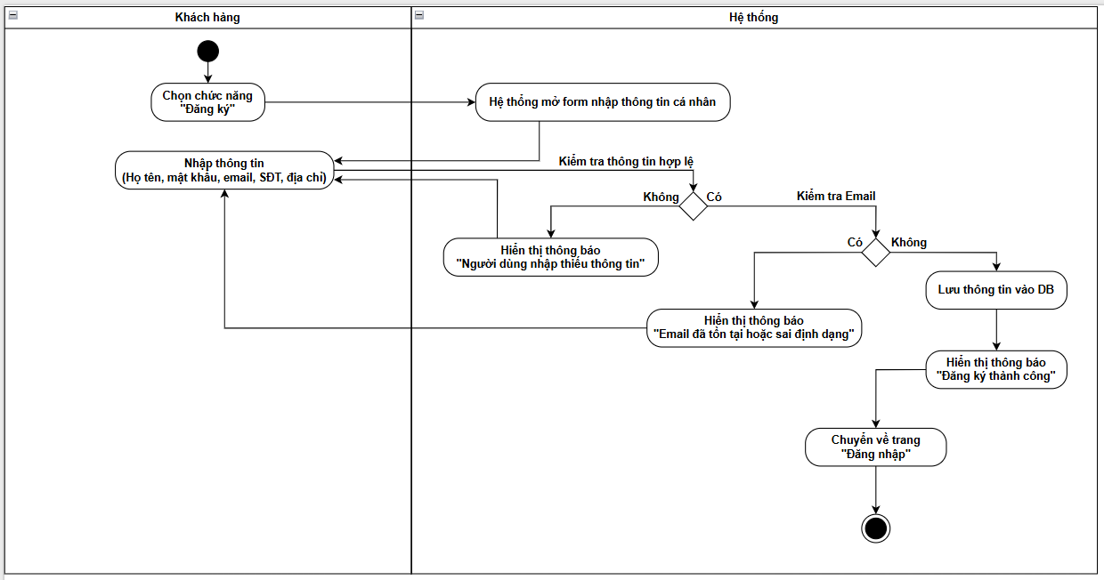
Hình 3.12: Biểu đồ hoạt động đăng ký
UC-C2: Đăng nhập khách hàng.
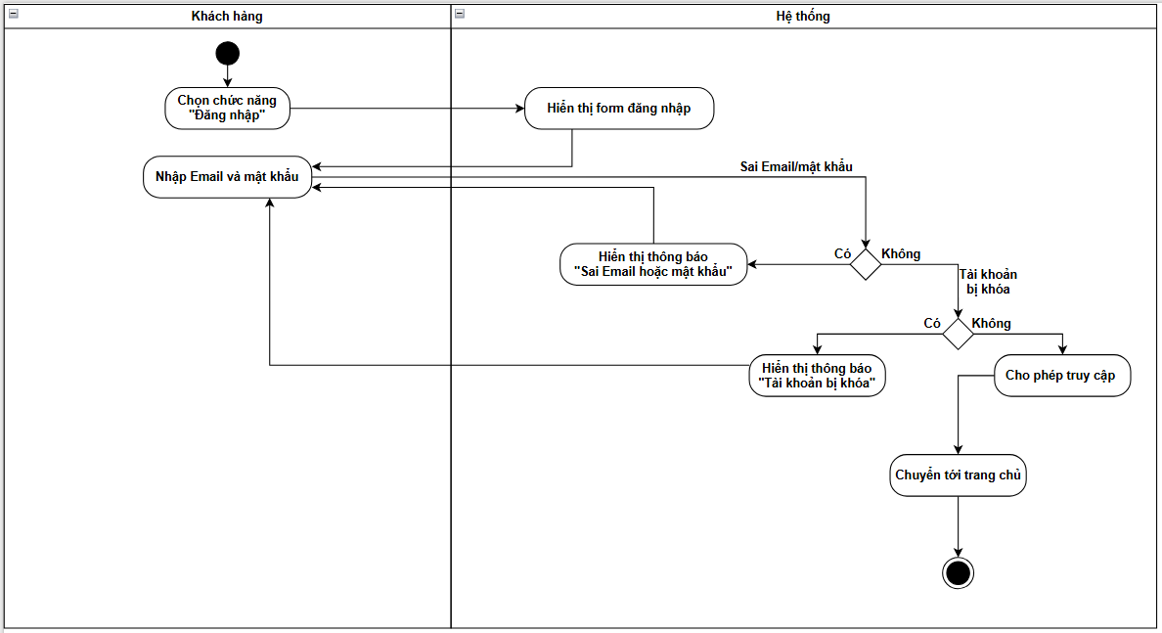
Hình 3.13: Biểu đồ hoạt động đăng nhập

UC-C3: Đăng xuất khách hàng.
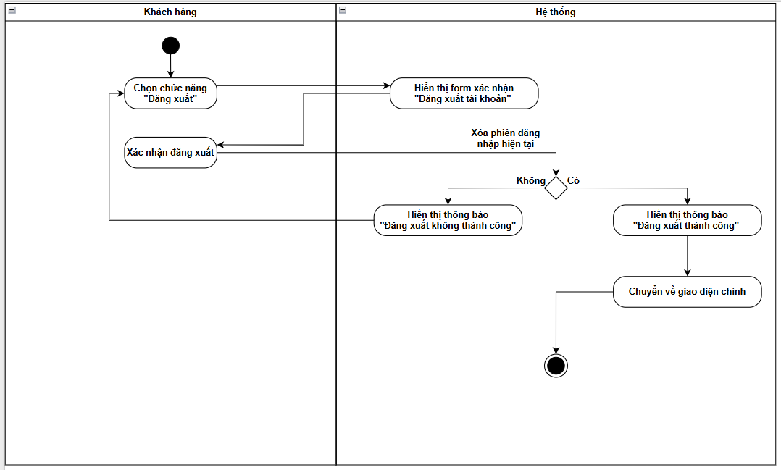
Hình 3.14: Biểu đồ hoạt động đăng xuất
UC-C4: Xem danh sách sản phẩm.
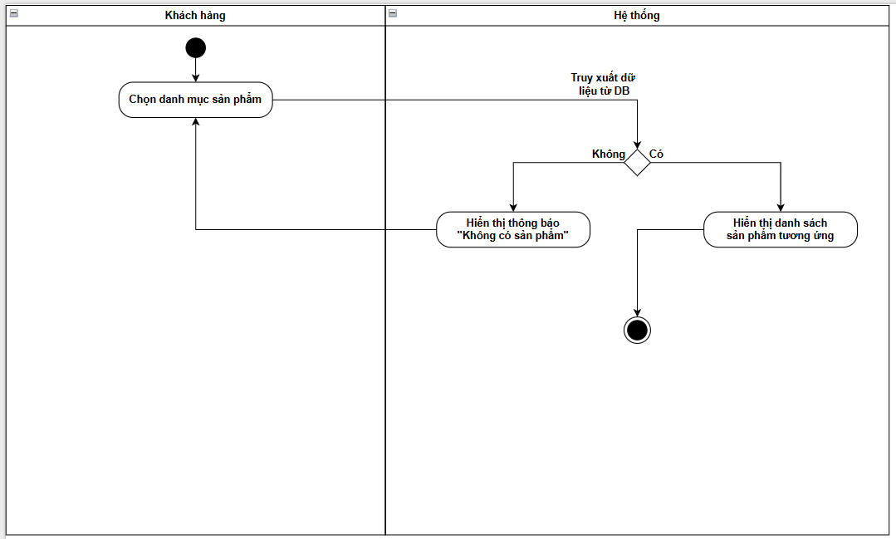
Hình 3.15: Biểu đồ hoạt động xem danh sách sản phẩm
UC-C5: Tìm kiếm sản phẩm.
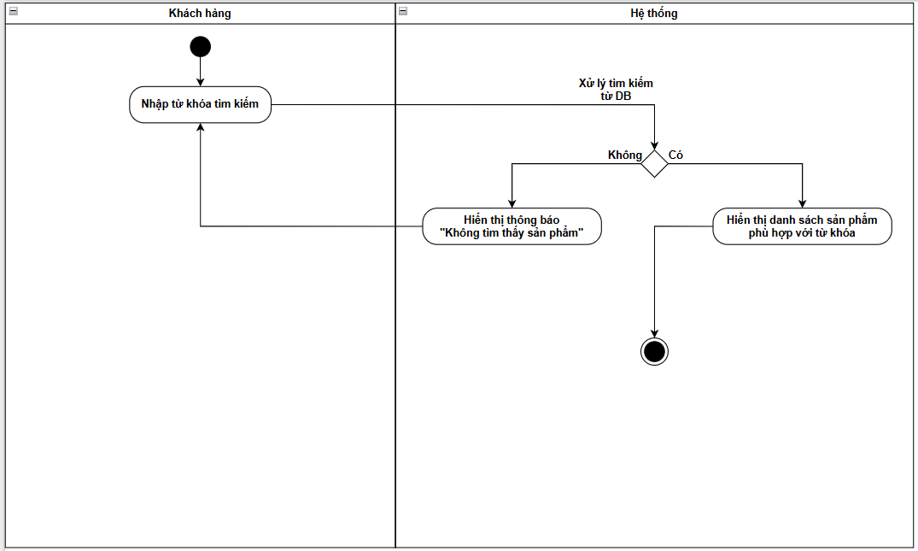
Hình 3.16: Biểu đồ hoạt động tìm kiếm sản phẩm
UC-C6: Xem chi tiết sản phẩm.
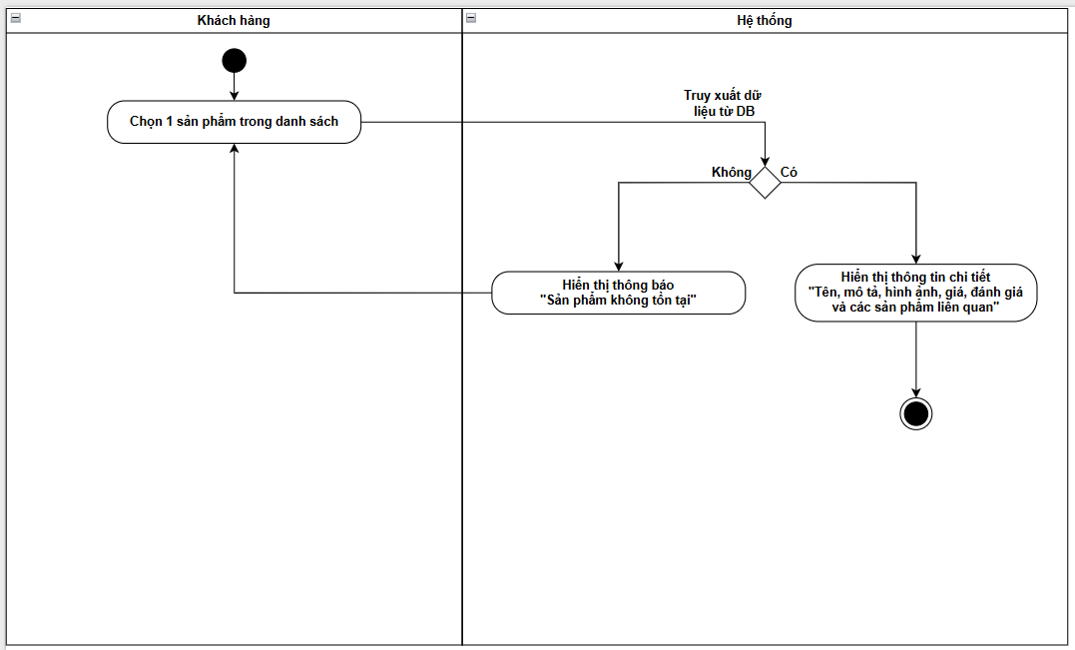
Hình 3.17: Biểu đồ hoạt động xem chi tiết sản phẩm

UC-C7: Thêm sản phẩm vào giỏ hàng.
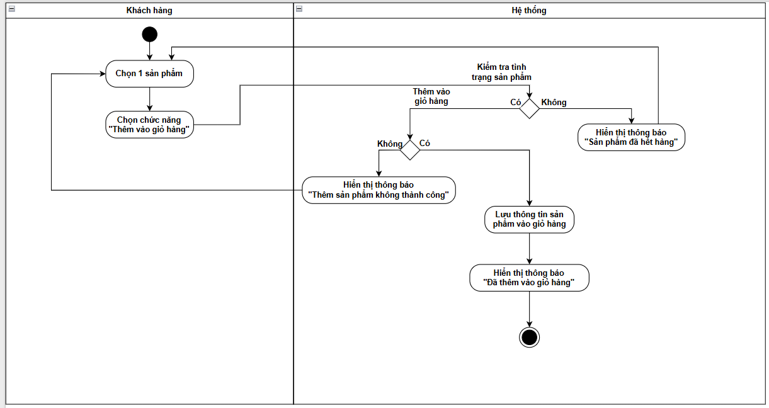
Hình 3.18: Biểu đồ hoạt động thêm sản phẩm vào giỏ hàng
UC-C8: Đặt hàng.
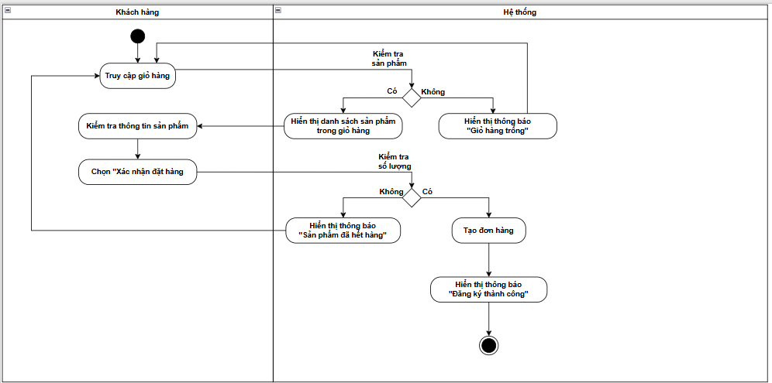
Hình 3.19: Biểu đồ hoạt động đặt hàng

UC-C9: Thanh toán.
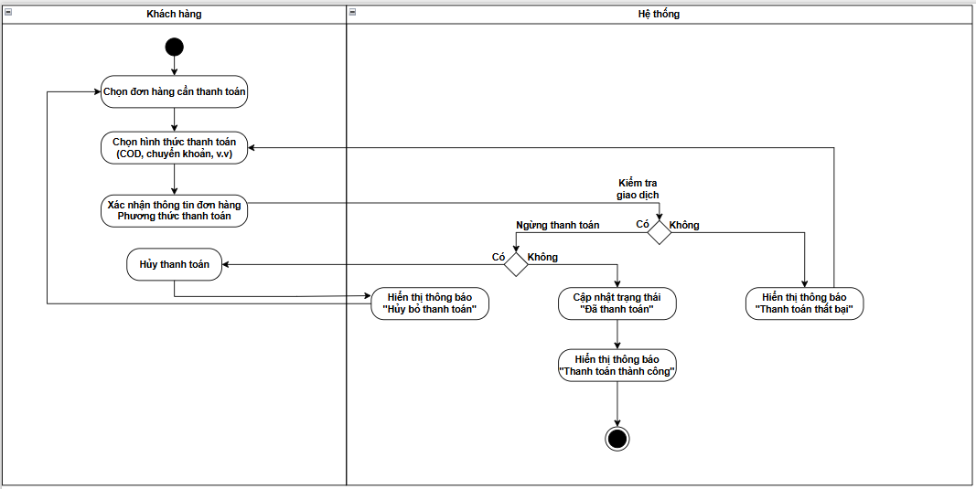
Hình 3.20: Biểu đồ hoạt động thanh toán
UC-A1: Đăng nhập Admin.
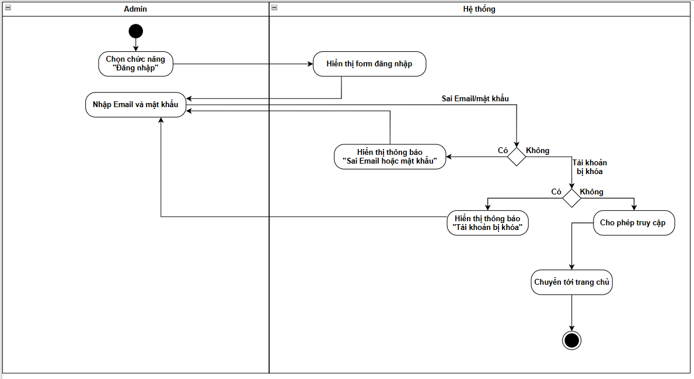
Hình 3.21: Biểu đồ hoạt động đăng nhập Admin

UC-A2: Đăng xuất Admin.
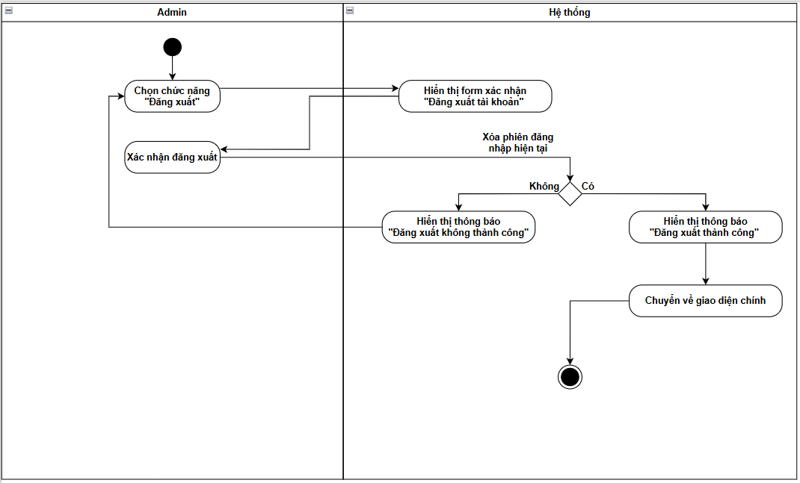
Hình 3.22: Biểu đồ hoạt động đăng xuất Admin
UC-A3: Quản lý sản phẩm.
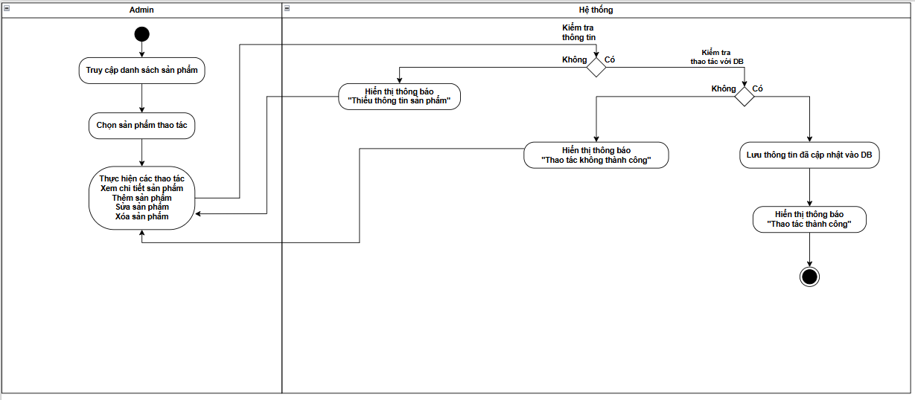
Hình 3.23: Biểu đồ hoạt động quản lý sản phẩm

UC-A4: Quản lý tài khoản.
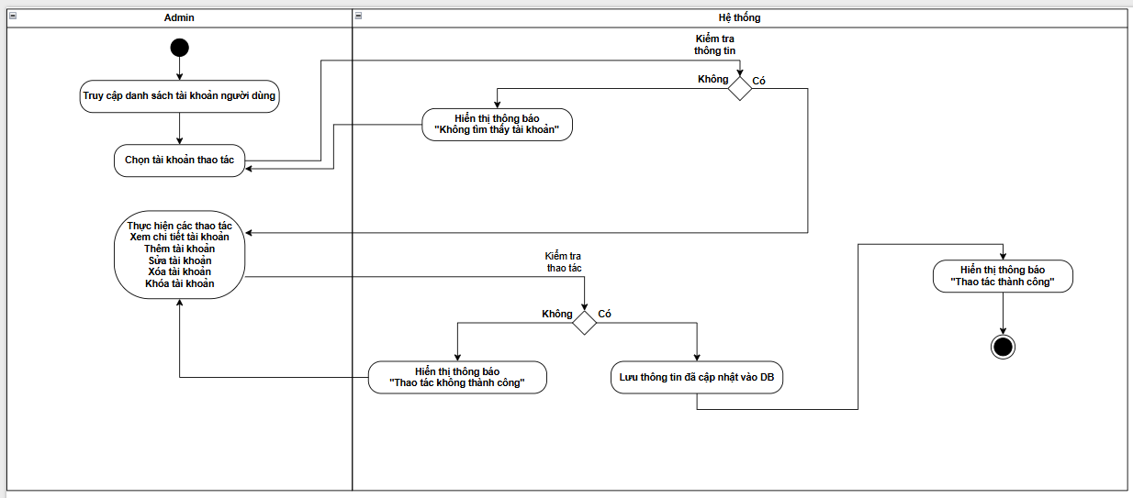
Hình 3.24: Biểu đồ hoạt động quản lý tài khoản
UC-A5: Quản lý đơn hàng.
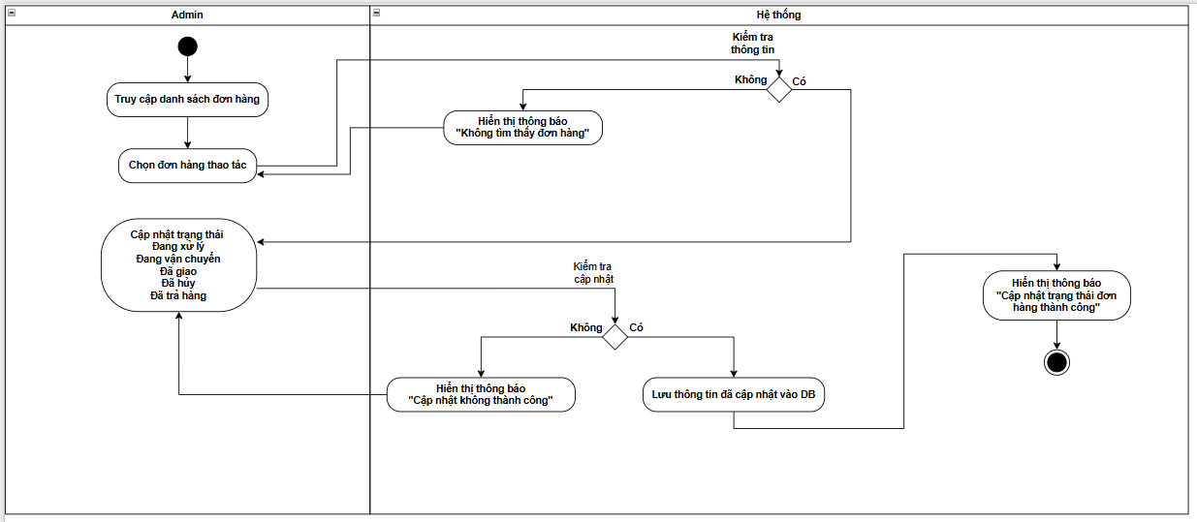
Hình 3.25: Biểu đồ hoạt động quản lý đơn hàng

3.1.6 Biểu đồ tương tác tuần tự các chức năng
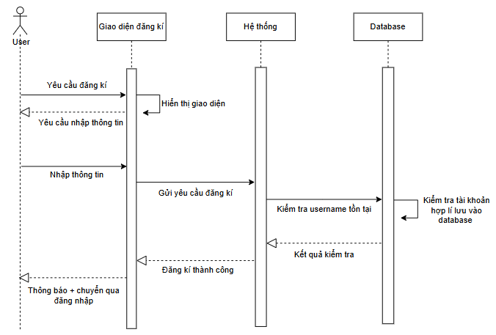
Hình 3.26 Biểu đồ tương tác tuần tự chức năng đăng kí

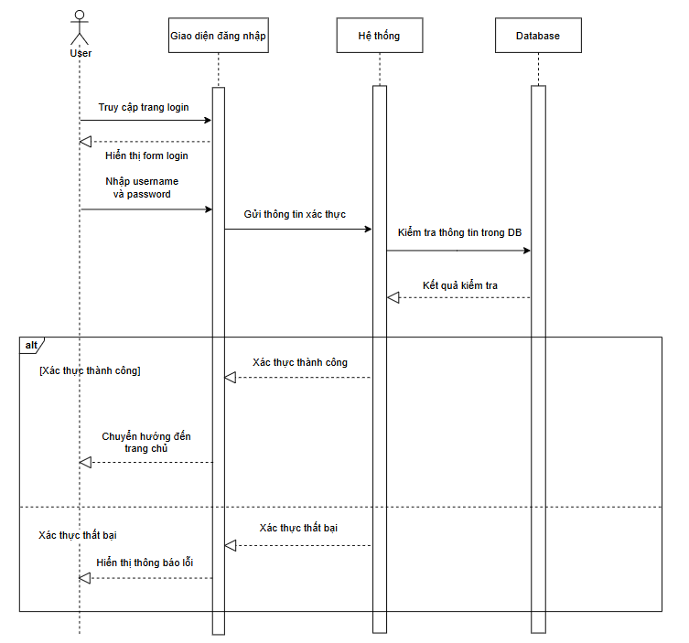
Hình 3.27 Biểu đồ tương tác tuần tự chức năng đăng nhập
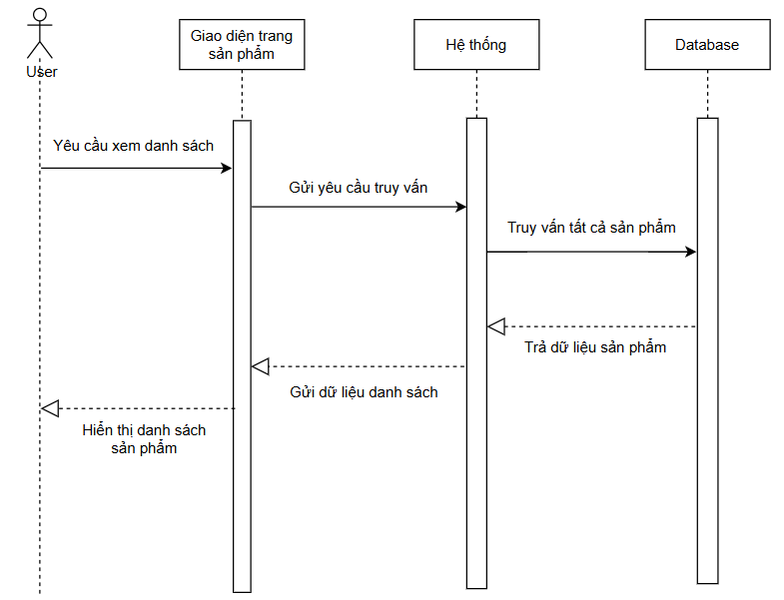
Hình 3.28 Biểu đồ tương tác tuần tự chức năng xem sản phẩm
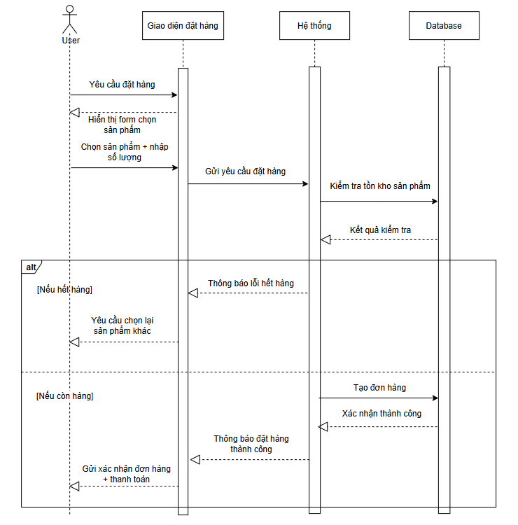
Hình 3.29 Biểu đồ tương tác tuần tự chức năng đặt hàng
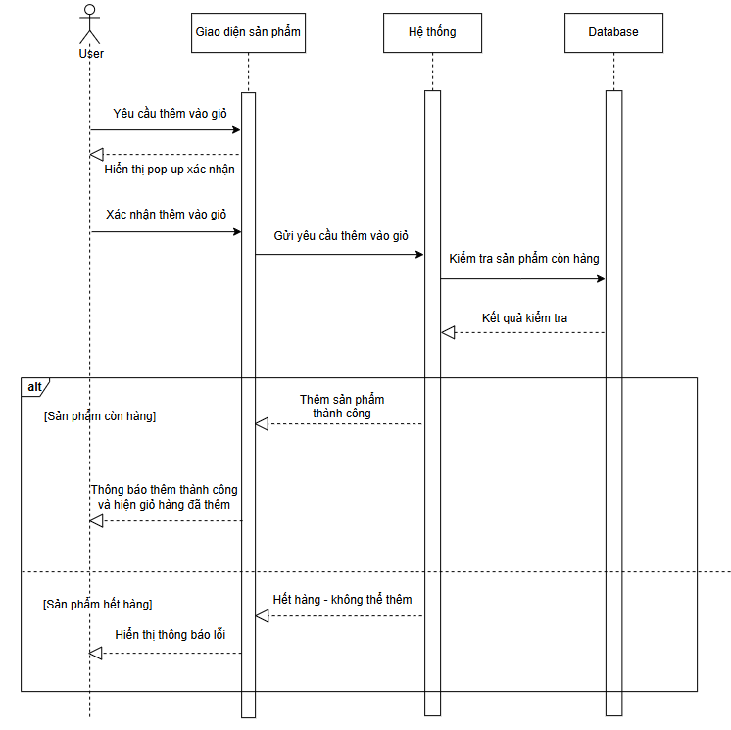
Hình 3.30 Biểu đồ tương tác tuần tự chức năng thêm sản phẩm vào giỏ

3.1.7 Biểu đồ lớp

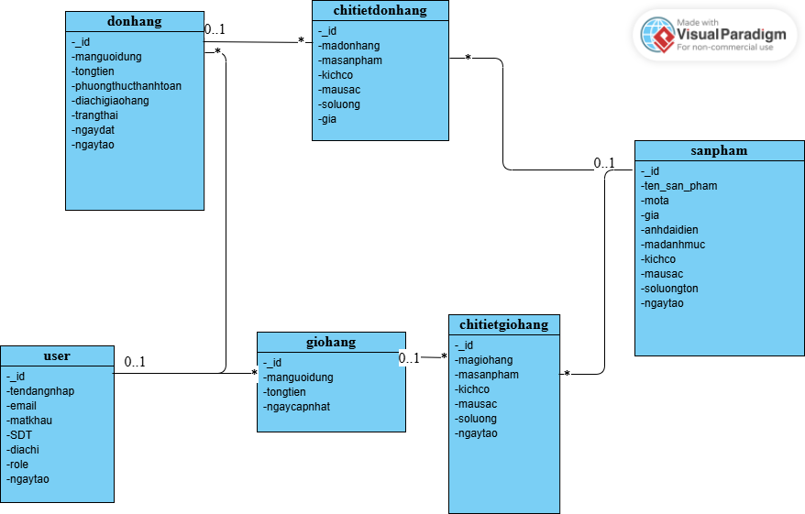
Hình 3.31 - Mô hình Class

3.2. Thiết kế cơ sở dữ liệu

3.2.1. Thiết kế các Collection
a.Collection User
Bảng 3.15 - Collection User
Tên Trường | Kiểu Dữ Liệu | Mô Tả
_id | ObjectId | id mặc định của ongoDB
username | String | tên đăng nhập
password | String | mật khẩu
email | String | Email người dùng
role | String | role
address | String | địa chỉ người dùng
SDT | String | số điện thoại

b.Collection products
Bảng 3.16 - Collection products
Tên Trường | Kiểu Dữ Liệu | Mô Tả
_id | ObjectId | id mặc định của MongoDB
name | String | tên sản phẩm
type | String | loại sản phẩm
color | String | màu sắc
size | String | kích cỡ
image | String | ảnh mẫu
price | Number | giá tiền
gender | String / enum | giới tính (man/woman/unisex)

c.Collection giohang
Bảng 3.17 - Collection giohang và chitietgiohang
Tên Trường | Kiểu Dữ Liệu | Mô Tả
_id | ObjectId | id mặc định của MongoDB
user | String | Liên kết tới user
chitietgiohang | Array | Chứa dữ liệu chi tiết
tongtien | Number | tổng tiền các sản phẩm
createdAt | Date | ngày tạo giỏ
Bảng con chi tiết giỏ hàng
Tên Trường | Kiểu Dữ Liệu | Mô Tả
_id | ObjectId | id mặc định của MongoDB
productId | String | Liên kết tới products
quantity | Number | số lượng sản phẩm
size | String | Kích cỡ
color | String | Màu sắc
name | String | Tên sản phẩm
price | Number | Giá
image | String | Hình ảnh

d.Collection đơn hàng
Bảng 3.18 - Collection đơn hàng và chi tiết đơn hàng
Tên Trường | Kiểu Dữ Liệu | Mô Tả
_id | ObjectId | id mặc định của MongoDB
user | String | Liên kết tới user
thanhtoan | Boolean | Đã thanh toán / chưa thanh toán
tongtien | Number | Tổng tiền các sản phẩm
chitietdonhang | Array(String, Number) | Chứa các dữ liệu của mặt hàng
status | String/ enum | danggiao/dagiao
address | String | Địa chỉ giao
createdAt | Date | Ngày tạo giỏ
payosOrderCode | Number | Mã số đơn thanh toán

Bảng con chi tiết đơn hàng
Tên Trường | Kiểu Dữ Liệu | Mô Tả
_id | ObjectId | id mặc định của MongoDB
productId | String | Liên kết tới products
quantity | Number | Số lượng sản phẩm
name | String | Tên sản phẩm
price | Number | Giá
image | String | Hình ảnh

3.3. Xây dựng giao diện các chức năng sản phẩm
Người dùng:
1.Chức năng đăng nhập

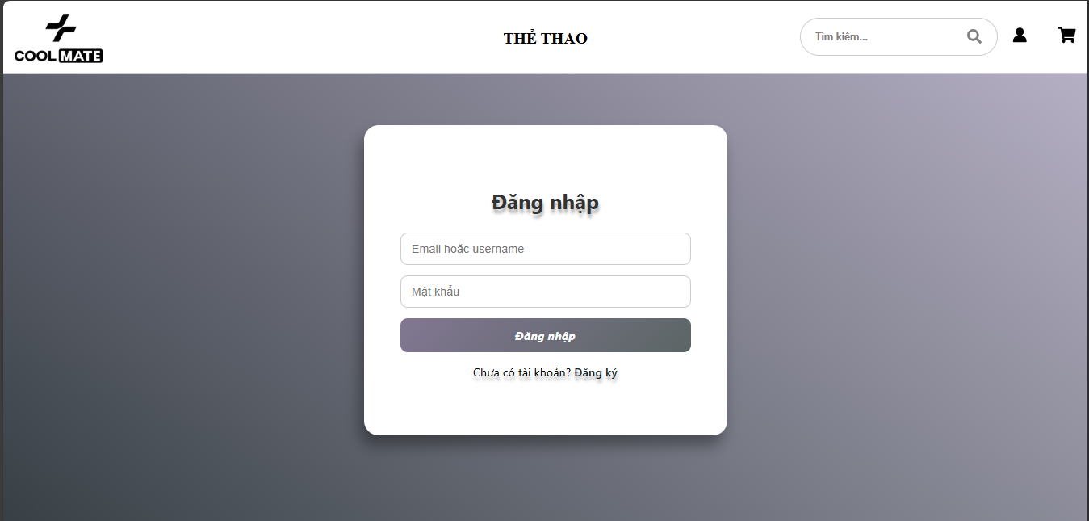
Hình 3.32: Chức năng đăng nhập

-Khi người dùng đăng nhập sẽ gửi dữ liệu của phiên làm việc (Session )vào localStorage đồng thời POST form để database so sánh nếu đúng thì tiếp tục , không thì thông báo sai
-Các chức năng bên trong sẽ có 1 số yêu cầu có userid để vận hành

2.Chức năng đăng ký
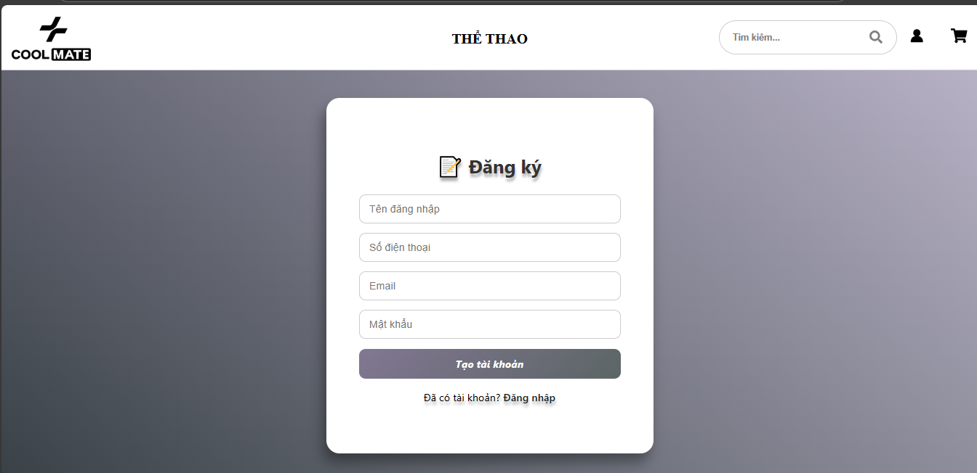
Hình 3.33: Chức năng đăng ký
-Khi người dùng đăng ký sẽ POST 1 form đến server (username,SĐT,Email,mật khẩu)
-Sau đó chuyển người dùng qua trang đăng nhập nếu thành công
3.Trang chủ
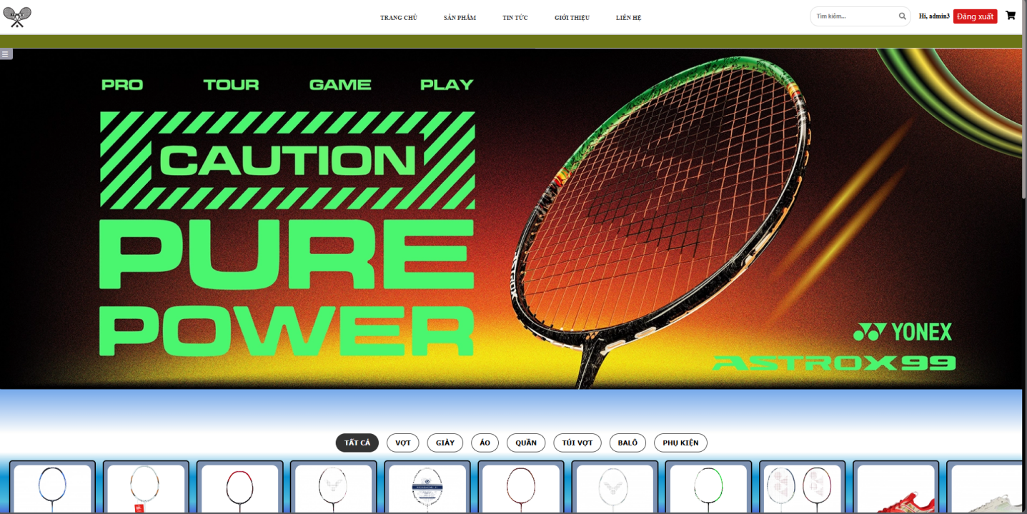
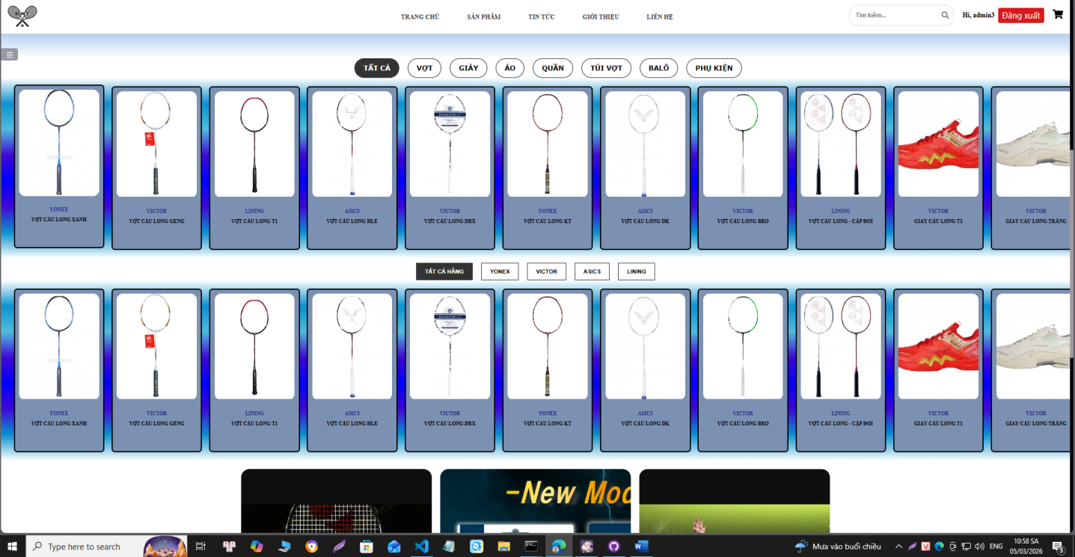
Hình 3.34: Giao diện trang chủ
-Dữ liệu sản phẩm có trong database Mongodb sẽ được hiện thị thông qua phương thức GET
4.Trang sản phẩm
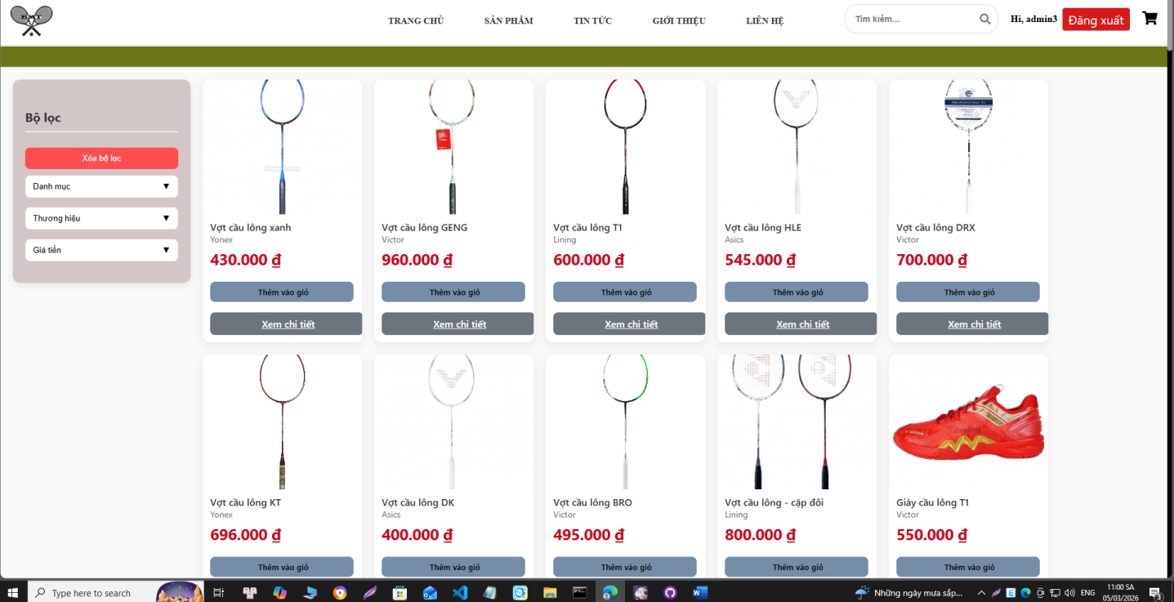
Hình 3.35: Giao diện trang sản phẩm
-Khi người dùng vào trang sản phẩm sẽ được GET từ server các dữ liệu có từ database. Các dữ liệu có sẵn hoặc được Admin thêm vào
-Ngoài ra người dùng có thể chọn sản phẩm và thêm vào giỏ hàng

5.Trang chi tiết sản phẩm
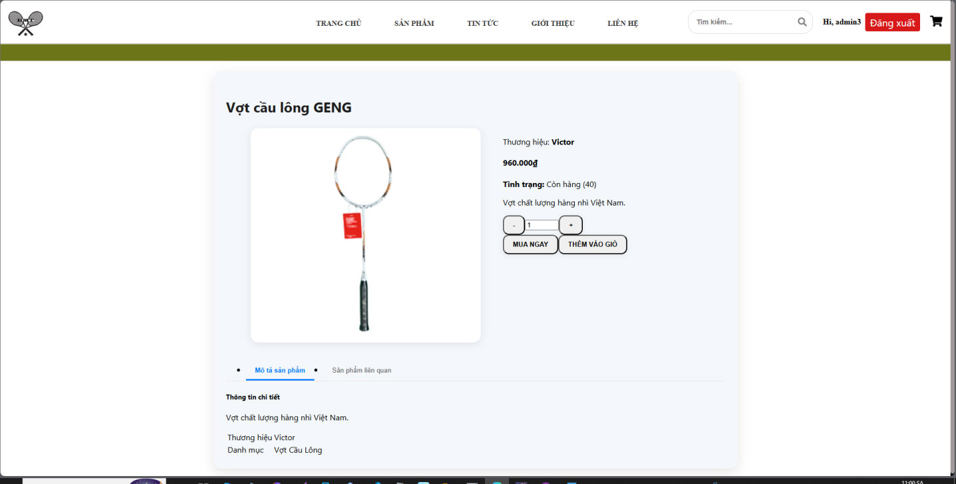
Hình 3.36: Giao diện trang sản phẩm

-Người dùng ấn vào xem sản phẩm thì sẽ UI sẽ gọi API đến server và GET dữ liệu chi tiết từ database dựa theo sản phẩm mà người dùng chọn
-Ngoài ra các sản phẩm liên quan là các sản phẩm có cùng kiểu loại với sản phẩm đã chọn

6.Trang giỏ hàng
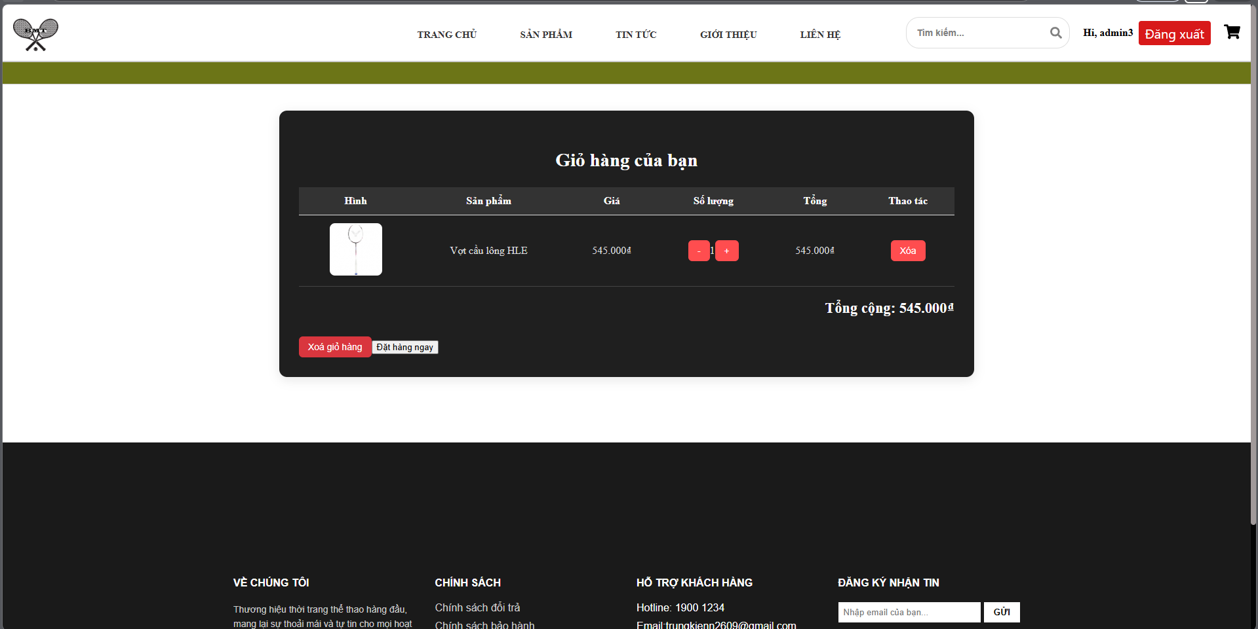
Hình 3.37: Giao diện trang giỏ hàng
-Trang sẽ chuyển các dữ liệu khi người dùng bấm thêm sản phẩm từ trang sản phẩm hoặc trang chi tiết sản phẩm , nếu sản phẩm đã có rồi thì sản phẩm đó sẽ tăng thêm 1 (hoặc tuỳ nếu chọn số lượng lớn )
-Đồng thời sẽ POST 1 document giỏ hàng tới database dựa theo user đã chọn
7.Tạo đơn hàng
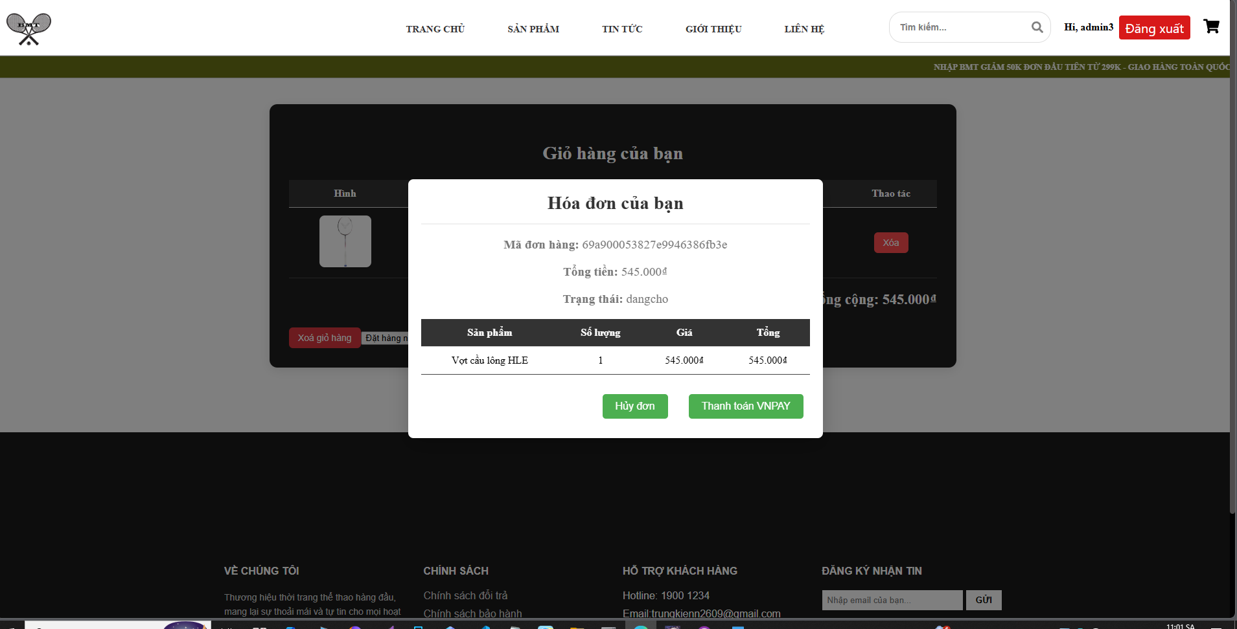
Hình 3.38: Giao diện đơn hàng
-Sau khi giỏ hàng đã nhận được sản phẩm , người dùng có thể ấn đặt hàng thì sẽ hiện đơn hàng lên đồng thời tạo 1 đơn hàng trong database bằng phương pháp POST
8.Thanh toán
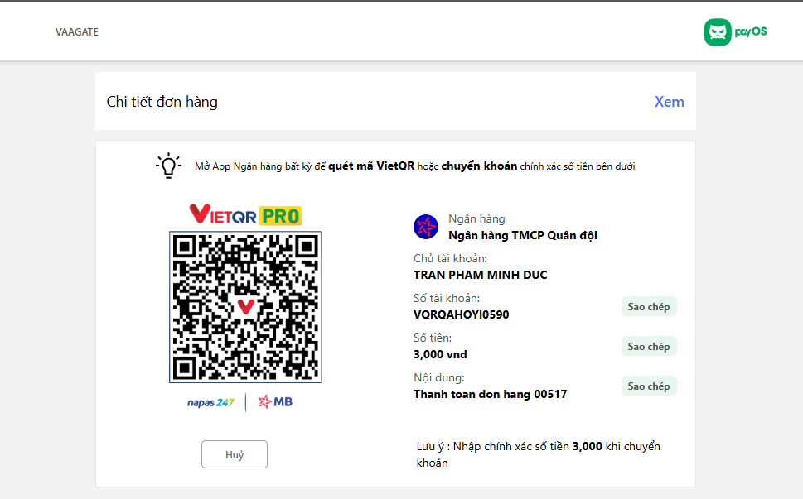
Hình 3.39: Giao diện mã QR thanh toán

-Trang sẽ chuyển các dữ liệu khi người dùng bấm thêm sản phẩm từ trang giỏ hàng khi bấm tạo đơn, hóa đơn sẽ được tạo thông qua PayOS có liên kết với MBBank, user có thể trả tiền online )
-Đồng thời sẽ POST 1 document giỏ hàng tới database dựa theo user đã chọn

Admin:
9.Trang quản lý
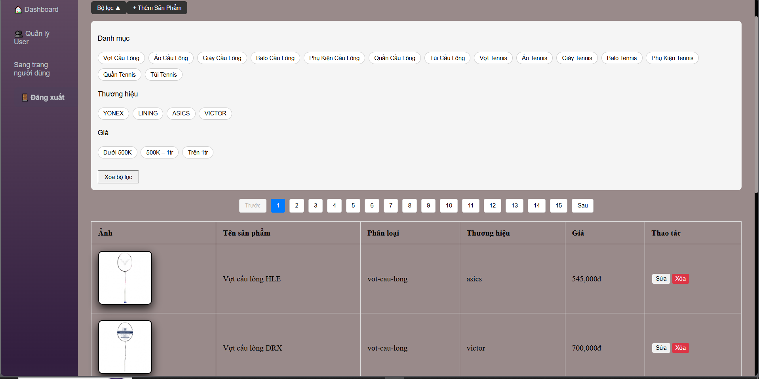
Hình 3.40: Giao diện quản lý sản phẩm (gồm bộ lọc và chức năng thêm, xóa, sửa sản phẩm )
-Các thông tin về sản phẩm hiện có sẽ được hiển thị như trên và Admin có thể thay đổi dữ liệu sản phẩm thông qua phương thức PUT

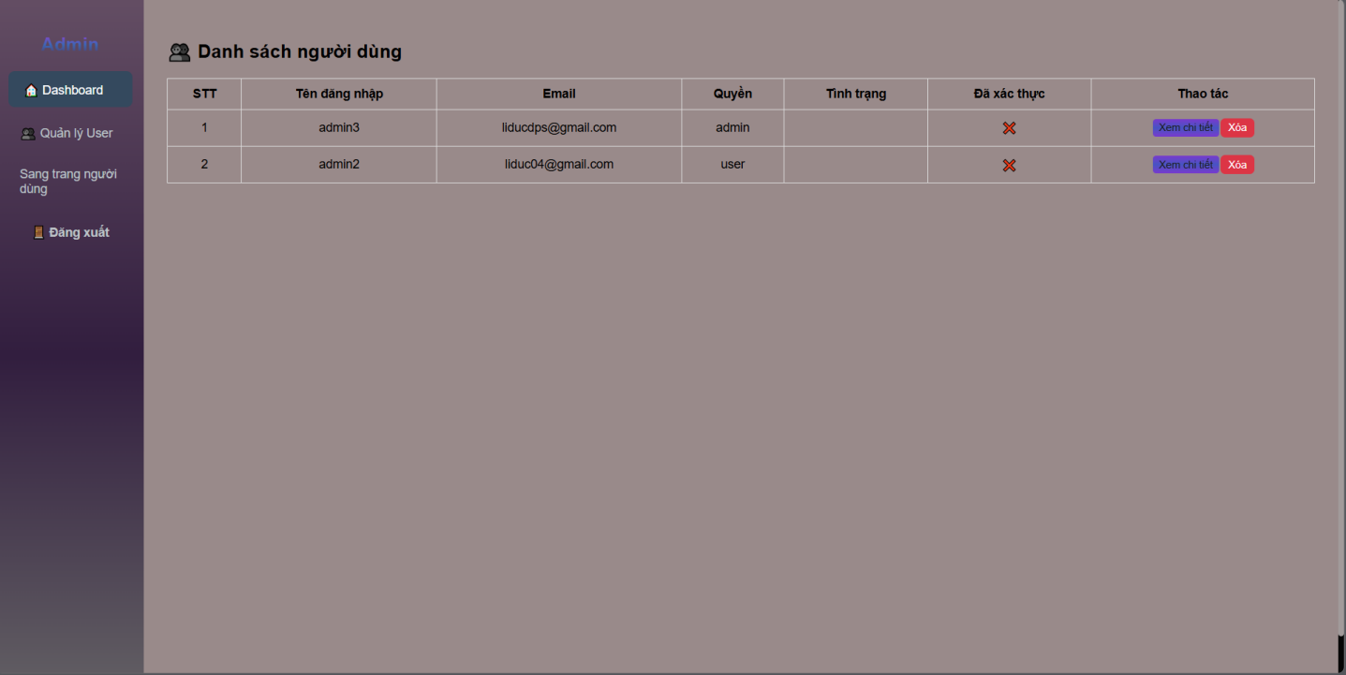
Hình 3.41: Giao diện quản lý người dùng
-Tương tụ như GET các thông tin sản phẩm , đây sẽ lấy thông tin người dùng

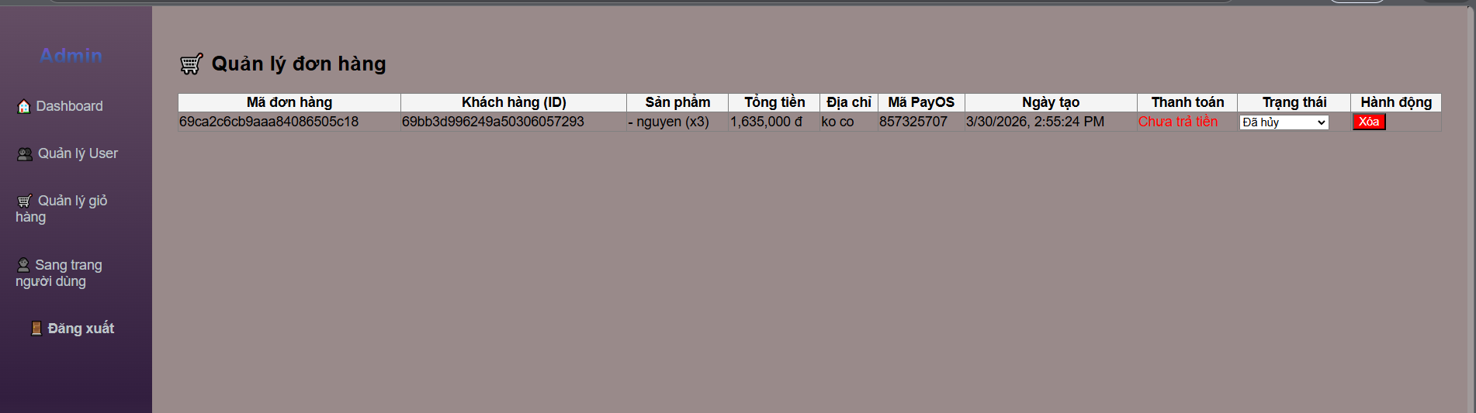
Hình 3.42: Giao diện quản lý người dùng
-Tương tụ như GET các thông tin đơn hàng , đây sẽ lấy thông tin của đơn hàng của người dùng

KẾT LUẬN
Kết luận của đề tài cho thấy bán dụng cụ thể thao - chuyên cầu lông đã được xây dựng tương đối đúng với các mục tiêu ban đầu đã đề ra. Sinh viên đã hoàn thành các chức năng cốt lõi như giao diện người dùng thân thiện, danh mục sản phẩm rõ ràng, chức năng xem chi tiết sản phẩm, giỏ hàng, đặt hàng, đăng ký và đăng nhập tài khoản. Những chức năng này hoạt động ổn định và đảm bảo quy trình mua sắm trực tuyến diễn ra trơn tru. So với các sản phẩm tương tự trên thị trường, hệ thống vẫn còn đơn giản nhưng đã đáp ứng được đầy đủ các yêu cầu cơ bản của một trang web thương mại điện tử.
Trong quá trình thực hiện, sinh viên đã rèn luyện được khả năng phân tích yêu cầu, thiết kế hệ thống, xây dựng giao diện và lập trình xử lý dữ liệu. Một số phần chưa hoàn thiện như hệ thống đánh giá sản phẩm, thống kê doanh thu và tối ưu bảo mật. Tuy nhiên, những kết quả đạt được chứng minh rằng sinh viên đã nắm vững quy trình phát triển phần mềm, đồng thời rút ra được nhiều kinh nghiệm thực tiễn như cách tối ưu giao diện người dùng, quản lý dữ liệu sản phẩm và xử lý lỗi trong quá trình vận hành.
Hướng phát triển của đề tài tập trung vào việc hoàn thiện những chức năng còn thiếu và nâng cấp chất lượng hệ thống để phù hợp hơn với nhu cầu của người dùng thực tế. Trước tiên, sinh viên cần bổ sung các tính năng như đánh giá, bình luận sản phẩm, quản lý đơn hàng chi tiết, thông báo trạng thái giao hàng và thống kê doanh thu theo thời gian. Bên cạnh đó, việc tối ưu tốc độ tải trang, tăng cường bảo mật thông tin khách hàng và cải thiện khả năng mở rộng của hệ thống cũng là những công việc cần được thực hiện để nâng cao chất lượng sản phẩm hiện tại.
Trong tương lai, hệ thống có thể được phát triển theo nhiều hướng như tích hợp trí tuệ nhân tạo để gợi ý sản phẩm theo thói quen mua sắm, xây dựng ứng dụng di động đồng bộ với website, triển khai các phương thức thanh toán đa dạng bao gồm ví điện tử và QR, cũng như áp dụng công nghệ phân tích dữ liệu để hỗ trợ quản trị bán hàng. Những cải tiến này sẽ giúp hệ thống trở nên hoàn chỉnh hơn, tối ưu hơn và phù hợp với xu hướng phát triển của thương mại điện tử hiện đại.

DANH MỤC TÀI LIỆU THAM KHẢO
[1] Ryan Dahl, “Node.js: Evented I/O for V8 JavaScript,” Node.js Foundation, 2009. [Online]. Available: https://nodejs.org
[2] Facebook Engineering, “React: A JavaScript library for building user interfaces,” Meta Platforms Inc., 2013. [Online]. Available: https://reactjs.org
[3] MongoDB Inc., “MongoDB: The application data platform,” MongoDB Documentation, 2024. [Online]. Available: https://www.mongodb.com
[4] R. E. Freeman, “RESTful Web Services and APIs,” IBM Developer, 2023. [Online]. Available: https://developer.ibm.com/articles/rest-introduction
[5] Mozilla Foundation, “JavaScript Guide,” MDN Web Docs, 2024. [Online]. Available: https://developer.mozilla.org/en-US/docs/Web/JavaScript
[6] W3C, “HTML5 Specification,” World Wide Web Consortium, 2017. [Online]. Available: https://www.w3.org/TR/html5
[7] Bootstrap Team, “Bootstrap: Build fast, responsive sites,” Bootstrap Documentation, 2023. [Online]. Available: https://getbootstrap.com

PHỤ LỤC
https://github.com/Duckkeip/DoAnCoSoN3

